4 · Ảnh kèm bình luận
Mỗi dòng = 1 bình luận + ảnh đăng kèm bình luận đó

Cách dùng
- Phần A: bình luận có SĐT/Zalo + địa chỉ (giống file 1), đăng kèm ảnh bán hàng có giá.
- Phần B: bình luận chỉ tên người bán (giống file 2), đăng kèm ảnh gốc MSI không có liên hệ.
- Mã bình luận giống nhau ở file 1, 2 và 4 – dùng mã để đánh dấu bình luận đã đăng.

A · MSI G274QPX – có SĐT + địa chỉ
Ảnh đăng kèm | Bình luận
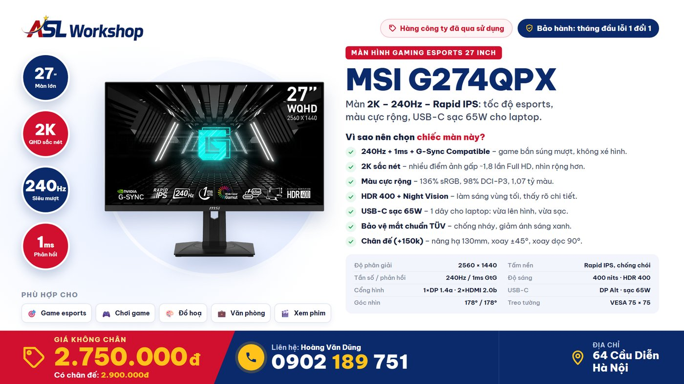  Anh-ban-hang/MSI-G274QPX-ASL-Workshop.png | QPX-01  Giá công khai luôn cho mọi người khỏi phải inbox hỏi: MSI G274QPX không chân 2.750.000đ, có chân 2.900.000đ. Màn 27 inch 2K, Rapid IPS 240Hz 1ms, hàng công ty đã qua sử dụng, bảo hành tháng đầu lỗi 1 đổi 1.  SĐT/Zalo: 0902 189 751 – Hoàng Văn Dũng · Địa chỉ: 64 Cầu Diễn, Hà Nội
Anh-ban-hang/MSI-G274QPX-ASL-Workshop.png | QPX-02  Bảo hành rõ ràng: tháng đầu lỗi 1 đổi 1 – trong tháng đầu màn có lỗi là đổi chiếc khác. G274QPX 2K 240Hz đang để giá 2.750.000đ (không chân), lấy kèm chân thì 2.900.000đ.  Liên hệ Hoàng Văn Dũng: 0902 189 751 (gọi hoặc Zalo) – địa chỉ 64 Cầu Diễn, Hà Nội.
Anh-ban-hang/MSI-G274QPX-ASL-Workshop.png | QPX-03  Thông số G274QPX lấy theo trang chính thức MSI:  - 27 inch 2K 2560×1440, tấm nền Rapid IPS  - 240Hz – 1ms GtG – G-Sync Compatible  - HDR 400, 136% sRGB, 98% DCI-P3  - USB-C xuất hình + sạc 65W  Giá: 2.750.000đ không chân / 2.900.000đ có chân – BH tháng đầu lỗi 1 đổi 1  SĐT: 0902 189 751 (Zalo cùng số) · Người bán: Hoàng Văn Dũng · ASL Workshop, 64 Cầu Diễn, Hà Nội
Anh-ban-hang/MSI-G274QPX-ASL-Workshop.png | QPX-04  Anh em chơi Valorant, CS2 mà muốn lên 240Hz thì con này hợp lý: 2K 240Hz, phản hồi 1ms, có Night Vision làm sáng vùng tối để nhìn rõ chi tiết ở góc khuất. Giá để công khai 2.750.000đ (không chân), BH tháng đầu lỗi 1 đổi 1.  Gọi/Zalo 0902 189 751 (Hoàng Văn Dũng) – qua 64 Cầu Diễn, Hà Nội xem trực tiếp.
Anh-ban-hang/MSI-G274QPX-ASL-Workshop.png | QPX-05  Ai dùng laptop/MacBook có cổng USB-C xuất hình thì G274QPX rất tiện: cắm 1 sợi USB-C là vừa lên hình vừa sạc tới 65W, bàn làm việc gọn hẳn. Giá 2.750.000đ không chân, 2.900.000đ có chân, bảo hành tháng đầu lỗi 1 đổi 1.  ASL Workshop – 64 Cầu Diễn, Hà Nội · Gọi/Zalo: 0902 189 751 · Người bán: Hoàng Văn Dũng
Anh-ban-hang/MSI-G274QPX-ASL-Workshop.png | QPX-06  Lưu ý nhỏ để dùng đúng 240Hz: cắm cổng DisplayPort, vì HDMI 2.0b của màn tối đa 2K 144Hz – MSI ghi rõ trong trang thông số. Màn đang bán 2.750.000đ (không chân), BH tháng đầu lỗi 1 đổi 1.  Cần hỏi nhanh: 0902 189 751 (Zalo) – Hoàng Văn Dũng. Xem máy tại 64 Cầu Diễn, Hà Nội.
Anh-ban-hang/MSI-G274QPX-ASL-Workshop.png | QPX-07  Làm ảnh, dựng video mà ngân sách vừa phải thì nhìn thông số màu của G274QPX: 136% sRGB, 98% DCI-P3, 97% Adobe RGB, 1,07 tỷ màu. Dải màu rộng hơn màn văn phòng thông thường. Giá 2.750.000đ không chân, BH tháng đầu lỗi 1 đổi 1.  ASL Workshop, 64 Cầu Diễn, Hà Nội | SĐT: 0902 189 751 (gọi/Zalo) | Hoàng Văn Dũng
Anh-ban-hang/MSI-G274QPX-ASL-Workshop.png | QPX-08  Nhiều bạn hỏi giá không chân là sao: bên mình tách giá để ai đã có tay arm hoặc treo tường thì đỡ tốn tiền. G274QPX không chân 2.750.000đ, cần chân thì thêm 150k thành 2.900.000đ. Màn chuẩn VESA 75×75 nên lắp arm dễ.  Inbox hoặc gọi/Zalo 0902 189 751 – Hoàng Văn Dũng, ASL Workshop (64 Cầu Diễn, Hà Nội).
Anh-ban-hang/MSI-G274QPX-ASL-Workshop.png | QPX-09  Lấy bản có chân (2.900.000đ) thì chân đế chỉnh được nhiều kiểu: nâng hạ 130mm, xoay trái phải ±45°, xoay dọc 90° để đọc code, đọc tài liệu. Bản không chân 2.750.000đ. Bảo hành tháng đầu lỗi 1 đổi 1.  SĐT/Zalo: 0902 189 751 – Hoàng Văn Dũng · Địa chỉ: 64 Cầu Diễn, Hà Nội
Anh-ban-hang/MSI-G274QPX-ASL-Workshop.png | QPX-10  Ngồi máy cả ngày thì nên để ý chuyện mỏi mắt: G274QPX có Anti-Flicker (chống nháy) và giảm ánh sáng xanh được TÜV Rheinland chứng nhận, bề mặt chống chói. Giá rõ ràng 2.750.000đ (không chân), BH tháng đầu lỗi 1 đổi 1.  Liên hệ Hoàng Văn Dũng: 0902 189 751 (gọi hoặc Zalo) – địa chỉ 64 Cầu Diễn, Hà Nội.
Anh-ban-hang/MSI-G274QPX-ASL-Workshop.png | QPX-11  HDR 400 trên G274QPX giúp cảnh sáng – tối có chiều sâu hơn, Windows 11 bật được Auto HDR. Độ sáng 400 nits, xem phim chơi game đều đã mắt. Giá 2.750.000đ không chân / 2.900.000đ có chân, BH tháng đầu lỗi 1 đổi 1.  SĐT: 0902 189 751 (Zalo cùng số) · Người bán: Hoàng Văn Dũng · ASL Workshop, 64 Cầu Diễn, Hà Nội
Anh-ban-hang/MSI-G274QPX-ASL-Workshop.png | QPX-12  So với màn 24 inch Full HD, G274QPX 27 inch 2K có nhiều điểm ảnh gấp khoảng 1,8 lần: chữ nét hơn, mở 2 cửa sổ cạnh nhau vẫn thoải mái, game nhìn được nhiều chi tiết hơn. Giá công khai 2.750.000đ, BH tháng đầu lỗi 1 đổi 1.  Gọi/Zalo 0902 189 751 (Hoàng Văn Dũng) – qua 64 Cầu Diễn, Hà Nội xem trực tiếp.
Anh-ban-hang/MSI-G274QPX-ASL-Workshop.png | QPX-13  Từ 144Hz lên 240Hz là số khung hình mỗi giây tăng gần 1,7 lần, kéo chuột xoay góc nhìn mượt thấy rõ. G274QPX có sẵn 240Hz + 1ms trên tấm nền Rapid IPS màu đẹp. Không chân 2.750.000đ, có chân 2.900.000đ.  ASL Workshop – 64 Cầu Diễn, Hà Nội · Gọi/Zalo: 0902 189 751 · Người bán: Hoàng Văn Dũng
Anh-ban-hang/MSI-G274QPX-ASL-Workshop.png | QPX-14  Nói rõ để mọi người yên tâm: đây là hàng công ty đã qua sử dụng, không phải hàng mới. Bù lại giá chỉ 2.750.000đ (không chân) cho màn 2K 240Hz, và có bảo hành tháng đầu lỗi 1 đổi 1. Mua cũ nhưng có chỗ để đổi nếu lỗi.  Cần hỏi nhanh: 0902 189 751 (Zalo) – Hoàng Văn Dũng. Xem máy tại 64 Cầu Diễn, Hà Nội.
Anh-ban-hang/MSI-G274QPX-ASL-Workshop.png | QPX-15  Up bài: MSI G274QPX – 2K – 240Hz – Rapid IPS – USB-C 65W. 2.750.000đ không chân, 2.900.000đ có chân, BH tháng đầu lỗi 1 đổi 1.  ASL Workshop, 64 Cầu Diễn, Hà Nội | SĐT: 0902 189 751 (gọi/Zalo) | Hoàng Văn Dũng
Anh-ban-hang/MSI-G274QPX-ASL-Workshop.png | QPX-16  Dùng card NVIDIA thì G274QPX hỗ trợ G-Sync Compatible: màn tự khớp tần số với FPS của card, hết xé hình, hết giật. Dải đồng bộ 48–240Hz. Giá 2.750.000đ (không chân), bảo hành tháng đầu lỗi 1 đổi 1.  Inbox hoặc gọi/Zalo 0902 189 751 – Hoàng Văn Dũng, ASL Workshop (64 Cầu Diễn, Hà Nội).
Anh-ban-hang/MSI-G274QPX-ASL-Workshop.png | QPX-17  Sinh viên muốn 1 màn dùng được cả học, làm đồ án lẫn chơi game: G274QPX 27 inch 2K 240Hz, cắm laptop qua USB-C cũng được. Giá ghi rõ 2.750.000đ không chân, không cần inbox hỏi. BH tháng đầu lỗi 1 đổi 1.  SĐT/Zalo: 0902 189 751 – Hoàng Văn Dũng · Địa chỉ: 64 Cầu Diễn, Hà Nội
Anh-ban-hang/MSI-G274QPX-ASL-Workshop.png | QPX-18  Cổng kết nối G274QPX: 1 DisplayPort 1.4a (2K 240Hz), 2 HDMI 2.0b (2K 144Hz), 1 USB-C sạc 65W, jack tai nghe. Một màn cắm được nhiều máy cùng lúc. Giá 2.750.000đ / 2.900.000đ, BH tháng đầu lỗi 1 đổi 1.  Liên hệ Hoàng Văn Dũng: 0902 189 751 (gọi hoặc Zalo) – địa chỉ 64 Cầu Diễn, Hà Nội.
Anh-ban-hang/MSI-G274QPX-ASL-Workshop.png | QPX-19  Ít ai để ý: G274QPX có PIP/PBP – hiển thị 2 nguồn cùng lúc, ví dụ PC chơi game và laptop làm việc trên cùng 1 màn. Tiện cho ai dùng 2 máy. Giá 2.750.000đ không chân, BH tháng đầu lỗi 1 đổi 1.  SĐT: 0902 189 751 (Zalo cùng số) · Người bán: Hoàng Văn Dũng · ASL Workshop, 64 Cầu Diễn, Hà Nội
Anh-ban-hang/MSI-G274QPX-ASL-Workshop.png | QPX-20  Viền siêu mỏng nên ghép 2 màn G274QPX cạnh nhau nhìn liền mạch, làm việc đa nhiệm rất sướng. Mua cặp vẫn giá công khai 2.750.000đ/chiếc (không chân), BH tháng đầu lỗi 1 đổi 1 cho từng chiếc.  Gọi/Zalo 0902 189 751 (Hoàng Văn Dũng) – qua 64 Cầu Diễn, Hà Nội xem trực tiếp.
Anh-ban-hang/MSI-G274QPX-ASL-Workshop.png | QPX-21  Hỏi: Sao màn 2K 240Hz mà giá 2.750.000đ?  Đáp: Vì là hàng công ty đã qua sử dụng, bên mình để giá thật, ghi rõ trên ảnh và bài. Có chân thì 2.900.000đ. Đi kèm bảo hành tháng đầu lỗi 1 đổi 1.  ASL Workshop – 64 Cầu Diễn, Hà Nội · Gọi/Zalo: 0902 189 751 · Người bán: Hoàng Văn Dũng
Anh-ban-hang/MSI-G274QPX-ASL-Workshop.png | QPX-22  Hỏi: Màn cũ có bảo hành không?  Đáp: Có, tháng đầu lỗi 1 đổi 1. Trong tháng đầu màn có lỗi là đổi màn khác. G274QPX 2K 240Hz giá 2.750.000đ (không chân).  Cần hỏi nhanh: 0902 189 751 (Zalo) – Hoàng Văn Dũng. Xem máy tại 64 Cầu Diễn, Hà Nội.
Anh-ban-hang/MSI-G274QPX-ASL-Workshop.png | QPX-23  Night Vision là tính năng của MSI giúp làm sáng những vùng tối trên màn hình để thấy rõ chi tiết – chơi game bắn súng map tối, game kinh dị rất có ích. G274QPX có sẵn. Giá 2.750.000đ, BH tháng đầu lỗi 1 đổi 1.  ASL Workshop, 64 Cầu Diễn, Hà Nội | SĐT: 0902 189 751 (gọi/Zalo) | Hoàng Văn Dũng
Anh-ban-hang/MSI-G274QPX-ASL-Workshop.png | QPX-24  MSI G274QPX 27" 2K  - 240Hz · 1ms · Rapid IPS  - HDR 400 · 136% sRGB  - USB-C sạc 65W  Giá: 2.750.000đ (không chân) | 2.900.000đ (có chân)  BH tháng đầu lỗi 1 đổi 1  Inbox hoặc gọi/Zalo 0902 189 751 – Hoàng Văn Dũng, ASL Workshop (64 Cầu Diễn, Hà Nội).
Anh-ban-hang/MSI-G274QPX-ASL-Workshop.png | QPX-25  Không chơi game cũng đáng: xem phim, YouTube trên 27 inch 2K HDR 400, dải màu 98% DCI-P3 (chuẩn màu điện ảnh) nhìn khác hẳn màn thường. G274QPX giá 2.750.000đ không chân, BH tháng đầu lỗi 1 đổi 1.  SĐT/Zalo: 0902 189 751 – Hoàng Văn Dũng · Địa chỉ: 64 Cầu Diễn, Hà Nội
Anh-ban-hang/MSI-G274QPX-ASL-Workshop.png | QPX-26  Góc nhìn 178° nên ngồi lệch, đứng nhìn từ bên cạnh màu vẫn không bị bệt – ưu điểm của tấm nền IPS. G274QPX còn là Rapid IPS nên vừa đẹp màu vừa phản hồi 1ms. Giá 2.750.000đ / 2.900.000đ, BH tháng đầu lỗi 1 đổi 1.  Liên hệ Hoàng Văn Dũng: 0902 189 751 (gọi hoặc Zalo) – địa chỉ 64 Cầu Diễn, Hà Nội.
Anh-ban-hang/MSI-G274QPX-ASL-Workshop.png | QPX-27  Mua màn cũ nên hỏi rõ 3 điều: giá cuối bao nhiêu, có bảo hành không, thông số thật thế nào. Với G274QPX bên mình trả lời sẵn: 2.750.000đ không chân / 2.900.000đ có chân – BH tháng đầu lỗi 1 đổi 1 – thông số theo trang MSI: 2K, 240Hz, 1ms, HDR 400.  SĐT: 0902 189 751 (Zalo cùng số) · Người bán: Hoàng Văn Dũng · ASL Workshop, 64 Cầu Diễn, Hà Nội
Anh-ban-hang/MSI-G274QPX-ASL-Workshop.png | QPX-28  Ban ngày làm Excel, code; tối về chơi game – 1 màn G274QPX cân cả hai: 2K cho không gian làm việc rộng, 240Hz cho game mượt. Giá công khai 2.750.000đ, BH tháng đầu lỗi 1 đổi 1.  Gọi/Zalo 0902 189 751 (Hoàng Văn Dũng) – qua 64 Cầu Diễn, Hà Nội xem trực tiếp.
Anh-ban-hang/MSI-G274QPX-ASL-Workshop.png | QPX-29  Chỉnh màn dễ bằng nút joystick 5 hướng phía sau: vào chế độ màu, Night Vision, HDR vài giây là xong. G274QPX 2K 240Hz – 2.750.000đ không chân, 2.900.000đ có chân. BH tháng đầu lỗi 1 đổi 1.  ASL Workshop – 64 Cầu Diễn, Hà Nội · Gọi/Zalo: 0902 189 751 · Người bán: Hoàng Văn Dũng
Anh-ban-hang/MSI-G274QPX-ASL-Workshop.png | QPX-30  Tóm gọn cho ai lướt nhanh: MSI G274QPX 27" 2K 240Hz, USB-C 65W, HDR 400. Giá 2.750.000đ (không chân), 2.900.000đ (có chân). Hàng công ty đã qua sử dụng, BH tháng đầu lỗi 1 đổi 1. Cần hỏi gì cứ để lại bình luận.  Cần hỏi nhanh: 0902 189 751 (Zalo) – Hoàng Văn Dũng. Xem máy tại 64 Cầu Diễn, Hà Nội.

A · MSI G274QPF E2 – có SĐT + địa chỉ
Ảnh đăng kèm | Bình luận
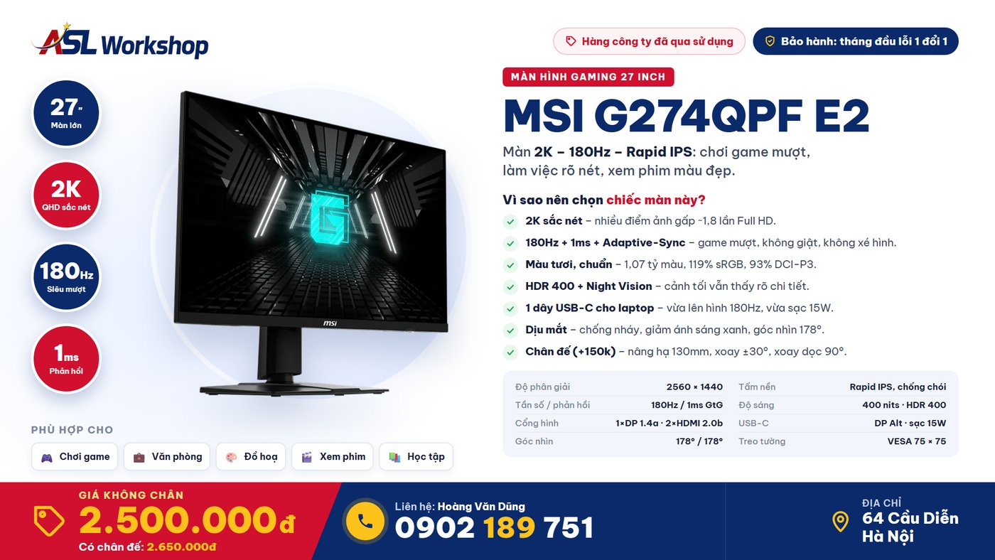  Anh-ban-hang/MSI-G274QPF-E2-ASL-Workshop.png | QPF-01  Giá để thẳng luôn: MSI G274QPF E2 không chân 2.500.000đ, có chân 2.650.000đ. Màn 27 inch 2K 180Hz, Rapid IPS 1ms, có USB-C. Hàng công ty đã qua sử dụng, BH tháng đầu lỗi 1 đổi 1.  Liên hệ Hoàng Văn Dũng: 0902 189 751 (gọi hoặc Zalo) – địa chỉ 64 Cầu Diễn, Hà Nội.
Anh-ban-hang/MSI-G274QPF-E2-ASL-Workshop.png | QPF-02  Chính sách bảo hành đơn giản: tháng đầu lỗi 1 đổi 1. Màn có lỗi trong tháng đầu là đổi chiếc khác. G274QPF E2 2K 180Hz đang để 2.500.000đ không chân, 2.650.000đ có chân.  SĐT: 0902 189 751 (Zalo cùng số) · Người bán: Hoàng Văn Dũng · ASL Workshop, 64 Cầu Diễn, Hà Nội
Anh-ban-hang/MSI-G274QPF-E2-ASL-Workshop.png | QPF-03  Thông số G274QPF E2 (theo trang MSI):  - 27" 2K 2560×1440 – Rapid IPS  - 180Hz – 1ms GtG – Adaptive-Sync  - HDR 400 – 400 nits – 1,07 tỷ màu  - USB-C xuất hình + cấp nguồn 15W  Giá: 2.500.000đ không chân / 2.650.000đ có chân – BH tháng đầu lỗi 1 đổi 1  Gọi/Zalo 0902 189 751 (Hoàng Văn Dũng) – qua 64 Cầu Diễn, Hà Nội xem trực tiếp.
Anh-ban-hang/MSI-G274QPF-E2-ASL-Workshop.png | QPF-04  2K 180Hz là lựa chọn cân bằng: nét hơn Full HD, mượt hơn 144Hz. G274QPF E2 có đủ, lại thêm tấm nền Rapid IPS 1ms. Giá 2.500.000đ (không chân), BH tháng đầu lỗi 1 đổi 1.  ASL Workshop – 64 Cầu Diễn, Hà Nội · Gọi/Zalo: 0902 189 751 · Người bán: Hoàng Văn Dũng
Anh-ban-hang/MSI-G274QPF-E2-ASL-Workshop.png | QPF-05  Laptop có USB-C xuất hình (DP Alt) chỉ cần 1 sợi cáp: G274QPF E2 nhận hình 2K – MSI ghi hỗ trợ tới 180Hz qua USB-C – kèm cấp nguồn 15W (đủ cho điện thoại, máy tính bảng; laptop nên cắm sạc riêng). Giá 2.500.000đ không chân, BH tháng đầu lỗi 1 đổi 1.  Cần hỏi nhanh: 0902 189 751 (Zalo) – Hoàng Văn Dũng. Xem máy tại 64 Cầu Diễn, Hà Nội.
Anh-ban-hang/MSI-G274QPF-E2-ASL-Workshop.png | QPF-06  Muốn chạy đủ 180Hz: dùng DisplayPort hoặc USB-C; cổng HDMI 2.0b tối đa 2K 144Hz (MSI ghi trong thông số). Nói trước để mọi người khỏi thắc mắc. G274QPF E2 giá 2.500.000đ / 2.650.000đ, BH tháng đầu lỗi 1 đổi 1.  ASL Workshop, 64 Cầu Diễn, Hà Nội | SĐT: 0902 189 751 (gọi/Zalo) | Hoàng Văn Dũng
Anh-ban-hang/MSI-G274QPF-E2-ASL-Workshop.png | QPF-07  Màu của G274QPF E2: 119% sRGB, 93% DCI-P3, 1,07 tỷ màu (8 bit + FRC). Chỉnh ảnh, làm thiết kế cơ bản, xem phim đều ổn. Giá 2.500.000đ không chân, BH tháng đầu lỗi 1 đổi 1.  Inbox hoặc gọi/Zalo 0902 189 751 – Hoàng Văn Dũng, ASL Workshop (64 Cầu Diễn, Hà Nội).
Anh-ban-hang/MSI-G274QPF-E2-ASL-Workshop.png | QPF-08  Giá 2.500.000đ là giá không chân – hợp với ai đang có arm hoặc muốn treo tường (chuẩn VESA 75×75). Cần chân thì thêm 150k, tổng 2.650.000đ. Ghi rõ từ đầu cho minh bạch.  SĐT/Zalo: 0902 189 751 – Hoàng Văn Dũng · Địa chỉ: 64 Cầu Diễn, Hà Nội
Anh-ban-hang/MSI-G274QPF-E2-ASL-Workshop.png | QPF-09  Bản có chân 2.650.000đ: nâng hạ 130mm, nghiêng -5°~20°, xoay ±30°, xoay dọc 90°. Ngồi đúng tư thế đỡ mỏi cổ vai gáy. Bản không chân 2.500.000đ. BH tháng đầu lỗi 1 đổi 1.  Liên hệ Hoàng Văn Dũng: 0902 189 751 (gọi hoặc Zalo) – địa chỉ 64 Cầu Diễn, Hà Nội.
Anh-ban-hang/MSI-G274QPF-E2-ASL-Workshop.png | QPF-10  Mắt nhạy cảm, ngồi lâu dễ mỏi? G274QPF E2 có Anti-Flicker (chống nháy), Less Blue Light (giảm ánh sáng xanh) và mặt màn chống chói. Giá 2.500.000đ, bảo hành tháng đầu lỗi 1 đổi 1.  SĐT: 0902 189 751 (Zalo cùng số) · Người bán: Hoàng Văn Dũng · ASL Workshop, 64 Cầu Diễn, Hà Nội
Anh-ban-hang/MSI-G274QPF-E2-ASL-Workshop.png | QPF-11  HDR 400 chuẩn VESA, sáng 400 nits: cảnh trời sáng, ánh đèn đêm trong game hay phim nhìn có chiều sâu hơn. G274QPF E2 giá 2.500.000đ không chân / 2.650.000đ có chân, BH tháng đầu lỗi 1 đổi 1.  Gọi/Zalo 0902 189 751 (Hoàng Văn Dũng) – qua 64 Cầu Diễn, Hà Nội xem trực tiếp.
Anh-ban-hang/MSI-G274QPF-E2-ASL-Workshop.png | QPF-12  Lên đời từ 24" Full HD sang 27" 2K: màn to hơn, nét hơn (nhiều điểm ảnh gấp ~1,8 lần), làm việc mở được nhiều cửa sổ hơn. G274QPF E2 giá công khai 2.500.000đ, BH tháng đầu lỗi 1 đổi 1.  ASL Workshop – 64 Cầu Diễn, Hà Nội · Gọi/Zalo: 0902 189 751 · Người bán: Hoàng Văn Dũng
Anh-ban-hang/MSI-G274QPF-E2-ASL-Workshop.png | QPF-13  Night Vision của MSI làm sáng chi tiết ở vùng tối – vào map tối hay xem cảnh đêm vẫn thấy rõ. G274QPF E2 có sẵn tính năng này. Giá 2.500.000đ (không chân), BH tháng đầu lỗi 1 đổi 1.  Cần hỏi nhanh: 0902 189 751 (Zalo) – Hoàng Văn Dũng. Xem máy tại 64 Cầu Diễn, Hà Nội.
Anh-ban-hang/MSI-G274QPF-E2-ASL-Workshop.png | QPF-14  Nói thật từ đầu: hàng công ty đã qua sử dụng. Giá vì thế mềm: 2.500.000đ không chân cho màn 2K 180Hz HDR 400. Và vẫn có bảo hành tháng đầu lỗi 1 đổi 1 để mọi người yên tâm.  ASL Workshop, 64 Cầu Diễn, Hà Nội | SĐT: 0902 189 751 (gọi/Zalo) | Hoàng Văn Dũng
Anh-ban-hang/MSI-G274QPF-E2-ASL-Workshop.png | QPF-15  Up: MSI G274QPF E2 – 2K 180Hz – Rapid IPS – USB-C.  Giá: 2.500.000đ (không chân) | 2.650.000đ (có chân)  BH tháng đầu lỗi 1 đổi 1  Inbox hoặc gọi/Zalo 0902 189 751 – Hoàng Văn Dũng, ASL Workshop (64 Cầu Diễn, Hà Nội).
Anh-ban-hang/MSI-G274QPF-E2-ASL-Workshop.png | QPF-16  Adaptive-Sync giúp màn khớp tần số với FPS của card, chơi game không bị xé hình, không giật dù FPS lên xuống. G274QPF E2 hỗ trợ dải 48–180Hz. Giá 2.500.000đ, BH tháng đầu lỗi 1 đổi 1.  SĐT/Zalo: 0902 189 751 – Hoàng Văn Dũng · Địa chỉ: 64 Cầu Diễn, Hà Nội
Anh-ban-hang/MSI-G274QPF-E2-ASL-Workshop.png | QPF-17  Sinh viên cần màn vừa học vừa giải trí: 27" 2K, 180Hz, cắm laptop qua USB-C được. G274QPF E2 giá rõ ràng 2.500.000đ không chân, khỏi inbox hỏi giá. BH tháng đầu lỗi 1 đổi 1.  Liên hệ Hoàng Văn Dũng: 0902 189 751 (gọi hoặc Zalo) – địa chỉ 64 Cầu Diễn, Hà Nội.
Anh-ban-hang/MSI-G274QPF-E2-ASL-Workshop.png | QPF-18  Cổng của G274QPF E2: 1× DisplayPort 1.4a, 2× HDMI 2.0b, 1× USB-C (DP Alt, cấp nguồn 15W), jack tai nghe. Cắm cùng lúc PC, laptop và thêm 1 máy nữa thoải mái. Giá 2.500.000đ / 2.650.000đ, BH tháng đầu lỗi 1 đổi 1.  SĐT: 0902 189 751 (Zalo cùng số) · Người bán: Hoàng Văn Dũng · ASL Workshop, 64 Cầu Diễn, Hà Nội
Anh-ban-hang/MSI-G274QPF-E2-ASL-Workshop.png | QPF-19  G274QPF E2 có PIP/PBP: chia màn hiển thị 2 nguồn cùng lúc, ví dụ vừa chơi game trên PC vừa theo dõi laptop. Giá 2.500.000đ không chân, BH tháng đầu lỗi 1 đổi 1.  Gọi/Zalo 0902 189 751 (Hoàng Văn Dũng) – qua 64 Cầu Diễn, Hà Nội xem trực tiếp.
Anh-ban-hang/MSI-G274QPF-E2-ASL-Workshop.png | QPF-20  Viền mỏng, ghép đôi 2 chiếc G274QPF E2 nhìn liền mạch cho dân trading, lập trình, edit. Giá 2.500.000đ/chiếc (không chân), mỗi chiếc đều BH tháng đầu lỗi 1 đổi 1.  ASL Workshop – 64 Cầu Diễn, Hà Nội · Gọi/Zalo: 0902 189 751 · Người bán: Hoàng Văn Dũng
Anh-ban-hang/MSI-G274QPF-E2-ASL-Workshop.png | QPF-21  Hỏi: 2K 180Hz HDR 400 mà 2.500.000đ có rẻ quá không?  Đáp: Vì là hàng công ty đã qua sử dụng nên giá mềm hơn hàng mới; giá ghi rõ, có chân là 2.650.000đ, bảo hành tháng đầu lỗi 1 đổi 1.  Cần hỏi nhanh: 0902 189 751 (Zalo) – Hoàng Văn Dũng. Xem máy tại 64 Cầu Diễn, Hà Nội.
Anh-ban-hang/MSI-G274QPF-E2-ASL-Workshop.png | QPF-22  Hỏi: Lỡ màn lỗi thì sao?  Đáp: Bảo hành tháng đầu lỗi 1 đổi 1 – màn có lỗi trong tháng đầu là đổi chiếc khác. Chính sách ghi rõ ngay trên ảnh và bài đăng. G274QPF E2 giá 2.500.000đ.  ASL Workshop, 64 Cầu Diễn, Hà Nội | SĐT: 0902 189 751 (gọi/Zalo) | Hoàng Văn Dũng
Anh-ban-hang/MSI-G274QPF-E2-ASL-Workshop.png | QPF-23  Dân code, đọc tài liệu sẽ thích: bản có chân (2.650.000đ) xoay dọc 90° thành màn đứng, xem được nhiều dòng hơn hẳn. Bản không chân 2.500.000đ. BH tháng đầu lỗi 1 đổi 1.  Inbox hoặc gọi/Zalo 0902 189 751 – Hoàng Văn Dũng, ASL Workshop (64 Cầu Diễn, Hà Nội).
Anh-ban-hang/MSI-G274QPF-E2-ASL-Workshop.png | QPF-24  MSI G274QPF E2 – 27" 2K  - 180Hz · 1ms · Rapid IPS  - HDR 400 · 400 nits  - USB-C xuất hình  Giá: 2.500.000đ không chân · 2.650.000đ có chân  BH tháng đầu lỗi 1 đổi 1  SĐT/Zalo: 0902 189 751 – Hoàng Văn Dũng · Địa chỉ: 64 Cầu Diễn, Hà Nội
Anh-ban-hang/MSI-G274QPF-E2-ASL-Workshop.png | QPF-25  Xem phim trên 27 inch 2K HDR 400, 93% DCI-P3 – màu điện ảnh rực rỡ hơn màn văn phòng thông thường. G274QPF E2 giá 2.500.000đ (không chân), BH tháng đầu lỗi 1 đổi 1.  Liên hệ Hoàng Văn Dũng: 0902 189 751 (gọi hoặc Zalo) – địa chỉ 64 Cầu Diễn, Hà Nội.
Anh-ban-hang/MSI-G274QPF-E2-ASL-Workshop.png | QPF-26  Bề mặt chống chói + góc nhìn 178°: ngồi gần cửa sổ hay ngồi lệch màu vẫn ổn. G274QPF E2 – 2.500.000đ / 2.650.000đ, BH tháng đầu lỗi 1 đổi 1.  SĐT: 0902 189 751 (Zalo cùng số) · Người bán: Hoàng Văn Dũng · ASL Workshop, 64 Cầu Diễn, Hà Nội
Anh-ban-hang/MSI-G274QPF-E2-ASL-Workshop.png | QPF-27  3 câu hay hỏi khi mua màn cũ – trả lời luôn cho G274QPF E2:  Giá? 2.500.000đ không chân, 2.650.000đ có chân.  Bảo hành? tháng đầu lỗi 1 đổi 1.  Thông số? 2K, 180Hz, 1ms, HDR 400 – đúng theo trang MSI.  Gọi/Zalo 0902 189 751 (Hoàng Văn Dũng) – qua 64 Cầu Diễn, Hà Nội xem trực tiếp.
Anh-ban-hang/MSI-G274QPF-E2-ASL-Workshop.png | QPF-28  Làm việc 8 tiếng rồi chơi game buổi tối, G274QPF E2 vẫn cân: 2K cho chữ nét, 180Hz cho game mượt, Less Blue Light cho mắt đỡ mỏi. Giá 2.500.000đ, BH tháng đầu lỗi 1 đổi 1.  ASL Workshop – 64 Cầu Diễn, Hà Nội · Gọi/Zalo: 0902 189 751 · Người bán: Hoàng Văn Dũng
Anh-ban-hang/MSI-G274QPF-E2-ASL-Workshop.png | QPF-29  MacBook có USB-C cắm thẳng vào G274QPF E2 là lên hình 2K, gọn bàn, không cần hub chuyển. Giá 2.500.000đ không chân, 2.650.000đ có chân. BH tháng đầu lỗi 1 đổi 1.  Cần hỏi nhanh: 0902 189 751 (Zalo) – Hoàng Văn Dũng. Xem máy tại 64 Cầu Diễn, Hà Nội.
Anh-ban-hang/MSI-G274QPF-E2-ASL-Workshop.png | QPF-30  Tóm tắt: MSI G274QPF E2 27" 2K 180Hz, USB-C, HDR 400. 2.500.000đ (không chân) / 2.650.000đ (có chân). Hàng công ty đã qua sử dụng, bảo hành tháng đầu lỗi 1 đổi 1. Hỏi gì cứ comment.  ASL Workshop, 64 Cầu Diễn, Hà Nội | SĐT: 0902 189 751 (gọi/Zalo) | Hoàng Văn Dũng

A · MSI G274QRFW – có SĐT + địa chỉ
Ảnh đăng kèm | Bình luận
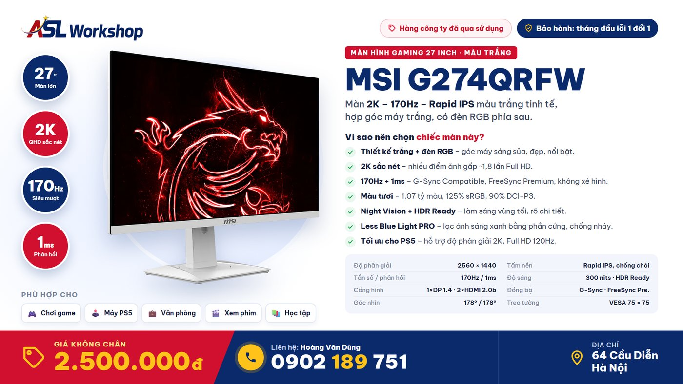  Anh-ban-hang/MSI-G274QRFW-ASL-Workshop.png | RFW-01  Giá công khai: MSI G274QRFW (bản màu trắng) 2.500.000đ – giá không chân. Màn 27 inch 2K 170Hz, Rapid IPS 1ms. Hàng công ty đã qua sử dụng, BH tháng đầu lỗi 1 đổi 1.  SĐT: 0902 189 751 (Zalo cùng số) · Người bán: Hoàng Văn Dũng · ASL Workshop, 64 Cầu Diễn, Hà Nội
Anh-ban-hang/MSI-G274QRFW-ASL-Workshop.png | RFW-02  Ai build PC trắng thì xem con này: G274QRFW vỏ trắng, mặt sau có đèn RGB, đặt vào góc máy trắng rất đồng bộ. Giá 2.500.000đ (không chân), BH tháng đầu lỗi 1 đổi 1.  Gọi/Zalo 0902 189 751 (Hoàng Văn Dũng) – qua 64 Cầu Diễn, Hà Nội xem trực tiếp.
Anh-ban-hang/MSI-G274QRFW-ASL-Workshop.png | RFW-03  Thông số G274QRFW (theo trang MSI):  - 27" 2K 2560×1440 – Rapid IPS  - 170Hz – 1ms – G-Sync Compatible & FreeSync Premium  - 125% sRGB – 90% DCI-P3 – 1,07 tỷ màu  - Đèn RGB, thiết kế màu trắng  Giá: 2.500.000đ (không chân) – BH tháng đầu lỗi 1 đổi 1  ASL Workshop – 64 Cầu Diễn, Hà Nội · Gọi/Zalo: 0902 189 751 · Người bán: Hoàng Văn Dũng
Anh-ban-hang/MSI-G274QRFW-ASL-Workshop.png | RFW-04  Giá 2.500.000đ là giá không chân – hợp với ai dùng tay arm hoặc treo tường, màn chuẩn VESA 75×75. Arm trắng + màn trắng nhìn bàn setup rất gọn đẹp. BH tháng đầu lỗi 1 đổi 1.  Cần hỏi nhanh: 0902 189 751 (Zalo) – Hoàng Văn Dũng. Xem máy tại 64 Cầu Diễn, Hà Nội.
Anh-ban-hang/MSI-G274QRFW-ASL-Workshop.png | RFW-05  Chơi PS5 thì G274QRFW có chế độ tối ưu cho console: hỗ trợ độ phân giải 2K cho PS5 và Full HD 120Hz (theo trang MSI). Cắm HDMI là dùng. Giá 2.500.000đ, BH tháng đầu lỗi 1 đổi 1.  ASL Workshop, 64 Cầu Diễn, Hà Nội | SĐT: 0902 189 751 (gọi/Zalo) | Hoàng Văn Dũng
Anh-ban-hang/MSI-G274QRFW-ASL-Workshop.png | RFW-06  Điểm ít màn có: Less Blue Light PRO lọc ánh sáng xanh bằng phần cứng (dải 415–455nm), giảm hại mắt mà vẫn giữ màu sắc. G274QRFW giá 2.500.000đ (không chân), BH tháng đầu lỗi 1 đổi 1.  Inbox hoặc gọi/Zalo 0902 189 751 – Hoàng Văn Dũng, ASL Workshop (64 Cầu Diễn, Hà Nội).
Anh-ban-hang/MSI-G274QRFW-ASL-Workshop.png | RFW-07  Card nào cũng hợp: G274QRFW hỗ trợ cả G-Sync Compatible (NVIDIA) lẫn FreeSync Premium (AMD) – chơi game không xé hình, không giật. Giá 2.500.000đ không chân, BH tháng đầu lỗi 1 đổi 1.  SĐT/Zalo: 0902 189 751 – Hoàng Văn Dũng · Địa chỉ: 64 Cầu Diễn, Hà Nội
Anh-ban-hang/MSI-G274QRFW-ASL-Workshop.png | RFW-08  Để chạy 170Hz cần cắm DisplayPort (MSI ghi: 170Hz qua DP ép xung); HDMI 2.0b tối đa 2K 144Hz. Nói trước cho mọi người dùng đúng. G274QRFW giá 2.500.000đ, BH tháng đầu lỗi 1 đổi 1.  Liên hệ Hoàng Văn Dũng: 0902 189 751 (gọi hoặc Zalo) – địa chỉ 64 Cầu Diễn, Hà Nội.
Anh-ban-hang/MSI-G274QRFW-ASL-Workshop.png | RFW-09  Night Vision trên G274QRFW làm sáng các vùng tối để nhìn rõ chi tiết – game map tối, phim cảnh đêm đều dễ xem hơn. Giá 2.500.000đ (không chân), BH tháng đầu lỗi 1 đổi 1.  SĐT: 0902 189 751 (Zalo cùng số) · Người bán: Hoàng Văn Dũng · ASL Workshop, 64 Cầu Diễn, Hà Nội
Anh-ban-hang/MSI-G274QRFW-ASL-Workshop.png | RFW-10  So với 24" Full HD, G274QRFW 27" 2K nét hơn rõ (nhiều điểm ảnh gấp ~1,8 lần), mở 2 cửa sổ song song thoải mái. Giá công khai 2.500.000đ, BH tháng đầu lỗi 1 đổi 1.  Gọi/Zalo 0902 189 751 (Hoàng Văn Dũng) – qua 64 Cầu Diễn, Hà Nội xem trực tiếp.
Anh-ban-hang/MSI-G274QRFW-ASL-Workshop.png | RFW-11  Minh bạch: đây là hàng công ty đã qua sử dụng, giá 2.500.000đ là giá không kèm chân đế. Bù lại có bảo hành tháng đầu lỗi 1 đổi 1, lỗi trong tháng đầu là đổi.  ASL Workshop – 64 Cầu Diễn, Hà Nội · Gọi/Zalo: 0902 189 751 · Người bán: Hoàng Văn Dũng
Anh-ban-hang/MSI-G274QRFW-ASL-Workshop.png | RFW-12  Bàn học, bàn làm việc tông trắng – pastel thì G274QRFW hợp lắm: màn trắng, viền mỏng, nhìn sáng sủa. Mà vẫn 2K 170Hz đủ chơi game. Giá 2.500.000đ, BH tháng đầu lỗi 1 đổi 1.  Cần hỏi nhanh: 0902 189 751 (Zalo) – Hoàng Văn Dũng. Xem máy tại 64 Cầu Diễn, Hà Nội.
Anh-ban-hang/MSI-G274QRFW-ASL-Workshop.png | RFW-13  Up: MSI G274QRFW trắng – 2K – 170Hz – 1ms – RGB.  Giá: 2.500.000đ (không chân)  BH tháng đầu lỗi 1 đổi 1  ASL Workshop, 64 Cầu Diễn, Hà Nội | SĐT: 0902 189 751 (gọi/Zalo) | Hoàng Văn Dũng
Anh-ban-hang/MSI-G274QRFW-ASL-Workshop.png | RFW-14  Màu của G274QRFW: 125% sRGB, 90% DCI-P3, 1,07 tỷ màu – chơi game, xem phim, chỉnh ảnh cơ bản đều đẹp. Giá 2.500.000đ, BH tháng đầu lỗi 1 đổi 1.  Inbox hoặc gọi/Zalo 0902 189 751 – Hoàng Văn Dũng, ASL Workshop (64 Cầu Diễn, Hà Nội).
Anh-ban-hang/MSI-G274QRFW-ASL-Workshop.png | RFW-15  Anti-Flicker được TÜV Rheinland chứng nhận, cộng Less Blue Light PRO – ngồi học, làm việc lâu đỡ mỏi mắt. G274QRFW giá 2.500.000đ không chân, BH tháng đầu lỗi 1 đổi 1.  SĐT/Zalo: 0902 189 751 – Hoàng Văn Dũng · Địa chỉ: 64 Cầu Diễn, Hà Nội
Anh-ban-hang/MSI-G274QRFW-ASL-Workshop.png | RFW-16  Hỏi: Không có chân thì dùng sao?  Đáp: Lắp tay arm hoặc giá treo tường chuẩn VESA 75×75 là dùng được, bàn còn rộng hơn. G274QRFW giá 2.500.000đ, BH tháng đầu lỗi 1 đổi 1.  Liên hệ Hoàng Văn Dũng: 0902 189 751 (gọi hoặc Zalo) – địa chỉ 64 Cầu Diễn, Hà Nội.
Anh-ban-hang/MSI-G274QRFW-ASL-Workshop.png | RFW-17  Hỏi: Hàng cũ có bảo hành không?  Đáp: Có, tháng đầu lỗi 1 đổi 1. G274QRFW 2K 170Hz giá 2.500.000đ (không chân), ghi rõ không cần hỏi.  SĐT: 0902 189 751 (Zalo cùng số) · Người bán: Hoàng Văn Dũng · ASL Workshop, 64 Cầu Diễn, Hà Nội
Anh-ban-hang/MSI-G274QRFW-ASL-Workshop.png | RFW-18  MSI G274QRFW – bản trắng  - 27" 2K Rapid IPS  - 170Hz · 1ms  - Đèn RGB phía sau  Giá: 2.500.000đ (không chân)  BH tháng đầu lỗi 1 đổi 1  Gọi/Zalo 0902 189 751 (Hoàng Văn Dũng) – qua 64 Cầu Diễn, Hà Nội xem trực tiếp.
Anh-ban-hang/MSI-G274QRFW-ASL-Workshop.png | RFW-19  Nói rõ thông số độ sáng: G274QRFW 300 nits, HDR Ready (không phải HDR 400) – dùng trong phòng là đủ sáng. Đổi lại giá mềm 2.500.000đ, BH tháng đầu lỗi 1 đổi 1.  ASL Workshop – 64 Cầu Diễn, Hà Nội · Gọi/Zalo: 0902 189 751 · Người bán: Hoàng Văn Dũng
Anh-ban-hang/MSI-G274QRFW-ASL-Workshop.png | RFW-20  Cổng: 1× DisplayPort 1.4, 2× HDMI 2.0b, jack tai nghe. Cắm PC qua DP, PS5 qua HDMI, đổi nguồn bằng nút joystick sau màn. G274QRFW – 2.500.000đ, BH tháng đầu lỗi 1 đổi 1.  Cần hỏi nhanh: 0902 189 751 (Zalo) – Hoàng Văn Dũng. Xem máy tại 64 Cầu Diễn, Hà Nội.
Anh-ban-hang/MSI-G274QRFW-ASL-Workshop.png | RFW-21  G274QRFW có PIP/PBP – hiển thị 2 nguồn trên cùng 1 màn, ví dụ PC và PS5. Giá 2.500.000đ không chân, BH tháng đầu lỗi 1 đổi 1.  ASL Workshop, 64 Cầu Diễn, Hà Nội | SĐT: 0902 189 751 (gọi/Zalo) | Hoàng Văn Dũng
Anh-ban-hang/MSI-G274QRFW-ASL-Workshop.png | RFW-22  Quà tặng cho người thích setup trắng: G274QRFW vừa đẹp vừa đủ mạnh (2K 170Hz). Giá 2.500.000đ, BH tháng đầu lỗi 1 đổi 1.  Inbox hoặc gọi/Zalo 0902 189 751 – Hoàng Văn Dũng, ASL Workshop (64 Cầu Diễn, Hà Nội).
Anh-ban-hang/MSI-G274QRFW-ASL-Workshop.png | RFW-23  Góc nhìn 178°, bề mặt chống chói – xem phim chung với bạn bè ngồi lệch vẫn đẹp. G274QRFW giá 2.500.000đ, BH tháng đầu lỗi 1 đổi 1.  SĐT/Zalo: 0902 189 751 – Hoàng Văn Dũng · Địa chỉ: 64 Cầu Diễn, Hà Nội
Anh-ban-hang/MSI-G274QRFW-ASL-Workshop.png | RFW-24  170Hz mượt hơn 144Hz, lại đi kèm 1ms – chơi game bắn súng, đua xe chuyển cảnh rất mượt. G274QRFW 2K, giá 2.500.000đ (không chân), BH tháng đầu lỗi 1 đổi 1.  Liên hệ Hoàng Văn Dũng: 0902 189 751 (gọi hoặc Zalo) – địa chỉ 64 Cầu Diễn, Hà Nội.
Anh-ban-hang/MSI-G274QRFW-ASL-Workshop.png | RFW-25  Mua màn cũ cần biết: giá cuối, bảo hành, thông số thật. G274QRFW: 2.500.000đ không chân – BH tháng đầu lỗi 1 đổi 1 – 2K, 170Hz, 1ms, 300 nits, 125% sRGB (theo trang MSI).  SĐT: 0902 189 751 (Zalo cùng số) · Người bán: Hoàng Văn Dũng · ASL Workshop, 64 Cầu Diễn, Hà Nội
Anh-ban-hang/MSI-G274QRFW-ASL-Workshop.png | RFW-26  Viền mỏng, ghép 2 chiếc G274QRFW trắng làm dual monitor nhìn rất đẹp. Giá 2.500.000đ/chiếc (không chân), BH tháng đầu lỗi 1 đổi 1 từng chiếc.  Gọi/Zalo 0902 189 751 (Hoàng Văn Dũng) – qua 64 Cầu Diễn, Hà Nội xem trực tiếp.
Anh-ban-hang/MSI-G274QRFW-ASL-Workshop.png | RFW-27  Làm văn phòng, học online cả ngày: 2K cho chữ nét, Less Blue Light PRO cho mắt dễ chịu, màu trắng cho bàn sáng sủa. G274QRFW giá 2.500.000đ, BH tháng đầu lỗi 1 đổi 1.  ASL Workshop – 64 Cầu Diễn, Hà Nội · Gọi/Zalo: 0902 189 751 · Người bán: Hoàng Văn Dũng
Anh-ban-hang/MSI-G274QRFW-ASL-Workshop.png | RFW-28  Chỉnh chế độ màu, Night Vision đều qua nút joystick 5 hướng sau màn, dễ dùng. G274QRFW 2K 170Hz – 2.500.000đ (không chân), BH tháng đầu lỗi 1 đổi 1.  Cần hỏi nhanh: 0902 189 751 (Zalo) – Hoàng Văn Dũng. Xem máy tại 64 Cầu Diễn, Hà Nội.
Anh-ban-hang/MSI-G274QRFW-ASL-Workshop.png | RFW-29  Bên mình ghi giá ngay trên ảnh: G274QRFW 2.500.000đ (không chân), ai hỏi cũng một giá. Hàng công ty đã qua sử dụng, BH tháng đầu lỗi 1 đổi 1.  ASL Workshop, 64 Cầu Diễn, Hà Nội | SĐT: 0902 189 751 (gọi/Zalo) | Hoàng Văn Dũng
Anh-ban-hang/MSI-G274QRFW-ASL-Workshop.png | RFW-30  Tóm tắt: MSI G274QRFW trắng 27" 2K 170Hz 1ms, đèn RGB, G-Sync / FreeSync Premium. Giá 2.500.000đ (không chân). Hàng công ty đã qua sử dụng, BH tháng đầu lỗi 1 đổi 1.  Inbox hoặc gọi/Zalo 0902 189 751 – Hoàng Văn Dũng, ASL Workshop (64 Cầu Diễn, Hà Nội).

A · MSI G272QPF E2 – có SĐT + địa chỉ
Ảnh đăng kèm | Bình luận
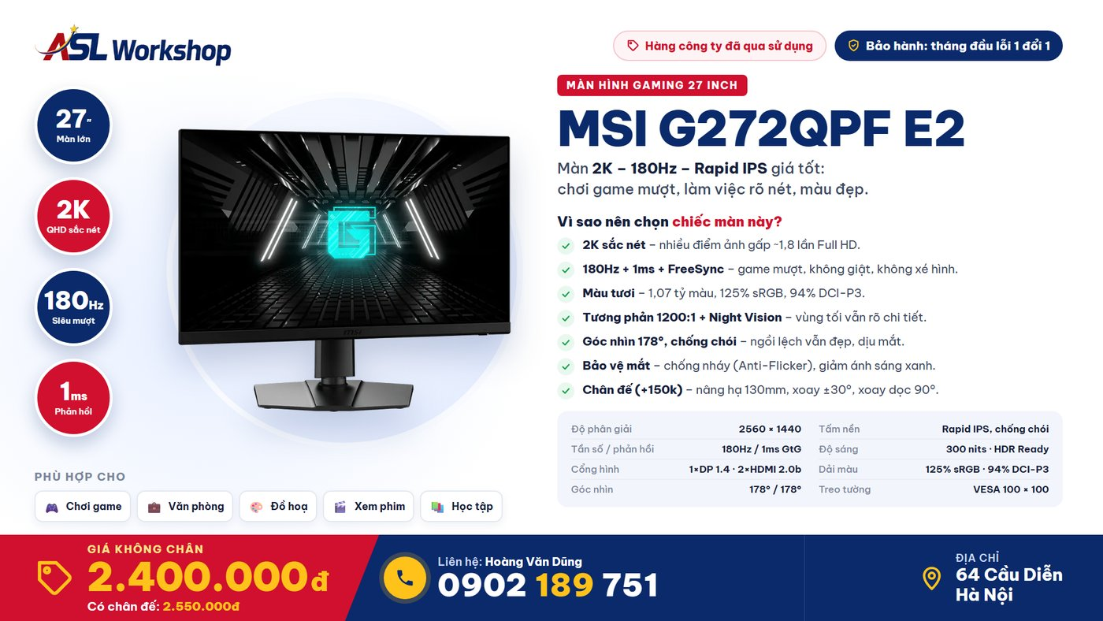  Anh-ban-hang/MSI-G272QPF-E2-ASL-Workshop.png | G272-01  Giá rõ ràng: MSI G272QPF E2 không chân 2.400.000đ, có chân 2.550.000đ. 27 inch 2K 180Hz, Rapid IPS 1ms. Hàng công ty đã qua sử dụng, BH tháng đầu lỗi 1 đổi 1.  Gọi/Zalo 0902 189 751 (Hoàng Văn Dũng) – qua 64 Cầu Diễn, Hà Nội xem trực tiếp.
Anh-ban-hang/MSI-G272QPF-E2-ASL-Workshop.png | G272-02  Màn 2K 180Hz ở mức giá dễ tiếp cận: G272QPF E2 chỉ 2.400.000đ (không chân). Vẫn Rapid IPS 1ms, 1,07 tỷ màu. BH tháng đầu lỗi 1 đổi 1.  ASL Workshop – 64 Cầu Diễn, Hà Nội · Gọi/Zalo: 0902 189 751 · Người bán: Hoàng Văn Dũng
Anh-ban-hang/MSI-G272QPF-E2-ASL-Workshop.png | G272-03  Thông số G272QPF E2 (theo trang MSI):  - 27" 2K 2560×1440 – Rapid IPS  - 180Hz – 1ms GtG – FreeSync  - Tương phản 1200:1 – 125% sRGB – 94% DCI-P3  - Chống chói, góc nhìn 178°  Giá: 2.400.000đ không chân / 2.550.000đ có chân – BH tháng đầu lỗi 1 đổi 1  Cần hỏi nhanh: 0902 189 751 (Zalo) – Hoàng Văn Dũng. Xem máy tại 64 Cầu Diễn, Hà Nội.
Anh-ban-hang/MSI-G272QPF-E2-ASL-Workshop.png | G272-04  Chơi game eSports, game hành động mà ngân sách vừa phải: G272QPF E2 2K 180Hz, phản hồi 1ms, FreeSync chống xé hình. Giá công khai 2.400.000đ (không chân), BH tháng đầu lỗi 1 đổi 1.  ASL Workshop, 64 Cầu Diễn, Hà Nội | SĐT: 0902 189 751 (gọi/Zalo) | Hoàng Văn Dũng
Anh-ban-hang/MSI-G272QPF-E2-ASL-Workshop.png | G272-05  Một điểm G272QPF E2 nhỉnh hơn nhiều màn IPS: tương phản 1200:1 (IPS phổ biến là 1000:1) – màu đen sâu hơn, hình có chiều sâu hơn. Giá 2.400.000đ, BH tháng đầu lỗi 1 đổi 1.  Inbox hoặc gọi/Zalo 0902 189 751 – Hoàng Văn Dũng, ASL Workshop (64 Cầu Diễn, Hà Nội).
Anh-ban-hang/MSI-G272QPF-E2-ASL-Workshop.png | G272-06  Muốn chạy 180Hz thì cắm DisplayPort; HDMI 2.0b của màn tối đa 2K 144Hz (theo thông số MSI). Màn này không có USB-C – ai cần cắm laptop bằng USB-C thì xem G274QPF E2. G272QPF E2 giá 2.400.000đ / 2.550.000đ.  SĐT/Zalo: 0902 189 751 – Hoàng Văn Dũng · Địa chỉ: 64 Cầu Diễn, Hà Nội
Anh-ban-hang/MSI-G272QPF-E2-ASL-Workshop.png | G272-07  Giá 2.400.000đ không chân dành cho ai có tay arm/giá treo – lưu ý màn này chuẩn VESA 100×100. Cần chân đế thì thêm 150k = 2.550.000đ. BH tháng đầu lỗi 1 đổi 1.  Liên hệ Hoàng Văn Dũng: 0902 189 751 (gọi hoặc Zalo) – địa chỉ 64 Cầu Diễn, Hà Nội.
Anh-ban-hang/MSI-G272QPF-E2-ASL-Workshop.png | G272-08  Bản có chân 2.550.000đ: nâng hạ 130mm, nghiêng -5°~20°, xoay ±30°, xoay dọc 90° – chỉnh vừa tầm mắt, đỡ mỏi cổ. Không chân 2.400.000đ. BH tháng đầu lỗi 1 đổi 1.  SĐT: 0902 189 751 (Zalo cùng số) · Người bán: Hoàng Văn Dũng · ASL Workshop, 64 Cầu Diễn, Hà Nội
Anh-ban-hang/MSI-G272QPF-E2-ASL-Workshop.png | G272-09  Màu của G272QPF E2: 125% sRGB, 94% DCI-P3, 90% Adobe RGB, 1,07 tỷ màu – xem phim, chỉnh ảnh, làm thiết kế cơ bản đều đẹp. Giá 2.400.000đ (không chân), BH tháng đầu lỗi 1 đổi 1.  Gọi/Zalo 0902 189 751 (Hoàng Văn Dũng) – qua 64 Cầu Diễn, Hà Nội xem trực tiếp.
Anh-ban-hang/MSI-G272QPF-E2-ASL-Workshop.png | G272-10  Night Vision giúp nhìn rõ chi tiết trong vùng tối – game sinh tồn, game kinh dị hay phim cảnh đêm đều dễ chịu hơn. G272QPF E2 có sẵn. Giá 2.400.000đ, BH tháng đầu lỗi 1 đổi 1.  ASL Workshop – 64 Cầu Diễn, Hà Nội · Gọi/Zalo: 0902 189 751 · Người bán: Hoàng Văn Dũng
Anh-ban-hang/MSI-G272QPF-E2-ASL-Workshop.png | G272-11  Anti-Flicker chống nháy + Less Blue Light giảm ánh sáng xanh + mặt chống chói: ngồi học, làm việc nhiều giờ đỡ mỏi mắt. G272QPF E2 giá 2.400.000đ, BH tháng đầu lỗi 1 đổi 1.  Cần hỏi nhanh: 0902 189 751 (Zalo) – Hoàng Văn Dũng. Xem máy tại 64 Cầu Diễn, Hà Nội.
Anh-ban-hang/MSI-G272QPF-E2-ASL-Workshop.png | G272-12  Đổi từ 24" Full HD lên G272QPF E2 27" 2K: rộng hơn, nét hơn, nhiều điểm ảnh gấp ~1,8 lần. Giá 2.400.000đ không chân – mức lên đời dễ chịu. BH tháng đầu lỗi 1 đổi 1.  ASL Workshop, 64 Cầu Diễn, Hà Nội | SĐT: 0902 189 751 (gọi/Zalo) | Hoàng Văn Dũng
Anh-ban-hang/MSI-G272QPF-E2-ASL-Workshop.png | G272-13  Thẳng thắn: hàng công ty đã qua sử dụng. Giá vì thế chỉ 2.400.000đ (không chân) / 2.550.000đ (có chân) cho màn 2K 180Hz. Có bảo hành tháng đầu lỗi 1 đổi 1.  Inbox hoặc gọi/Zalo 0902 189 751 – Hoàng Văn Dũng, ASL Workshop (64 Cầu Diễn, Hà Nội).
Anh-ban-hang/MSI-G272QPF-E2-ASL-Workshop.png | G272-14  Up: MSI G272QPF E2 – 2K – 180Hz – 1ms – Rapid IPS.  Giá: 2.400.000đ không chân | 2.550.000đ có chân  BH tháng đầu lỗi 1 đổi 1  SĐT/Zalo: 0902 189 751 – Hoàng Văn Dũng · Địa chỉ: 64 Cầu Diễn, Hà Nội
Anh-ban-hang/MSI-G272QPF-E2-ASL-Workshop.png | G272-15  FreeSync (Adaptive-Sync) giúp màn chạy theo FPS của card, hết xé hình, hết khựng khi FPS dao động. G272QPF E2 hỗ trợ dải 48–180Hz. Giá 2.400.000đ, BH tháng đầu lỗi 1 đổi 1.  Liên hệ Hoàng Văn Dũng: 0902 189 751 (gọi hoặc Zalo) – địa chỉ 64 Cầu Diễn, Hà Nội.
Anh-ban-hang/MSI-G272QPF-E2-ASL-Workshop.png | G272-16  Sinh viên, người mới build PC: G272QPF E2 là màn 2K 180Hz giá dễ chịu 2.400.000đ (không chân), học – làm – chơi đều ổn. BH tháng đầu lỗi 1 đổi 1.  SĐT: 0902 189 751 (Zalo cùng số) · Người bán: Hoàng Văn Dũng · ASL Workshop, 64 Cầu Diễn, Hà Nội
Anh-ban-hang/MSI-G272QPF-E2-ASL-Workshop.png | G272-17  Cổng: 1× DisplayPort 1.4, 2× HDMI 2.0b, jack tai nghe. Cắm PC và thêm 1 máy nữa qua HDMI thoải mái. G272QPF E2 – 2.400.000đ / 2.550.000đ, BH tháng đầu lỗi 1 đổi 1.  Gọi/Zalo 0902 189 751 (Hoàng Văn Dũng) – qua 64 Cầu Diễn, Hà Nội xem trực tiếp.
Anh-ban-hang/MSI-G272QPF-E2-ASL-Workshop.png | G272-18  Hỏi: Giá cuối bao nhiêu?  Đáp: 2.400.000đ không chân, 2.550.000đ có chân. Ghi sẵn trên ảnh, ai hỏi cũng một giá. BH tháng đầu lỗi 1 đổi 1.  ASL Workshop – 64 Cầu Diễn, Hà Nội · Gọi/Zalo: 0902 189 751 · Người bán: Hoàng Văn Dũng
Anh-ban-hang/MSI-G272QPF-E2-ASL-Workshop.png | G272-19  Hỏi: Mua về lỗi thì sao?  Đáp: Bảo hành tháng đầu lỗi 1 đổi 1, đổi chiếc khác. G272QPF E2 2K 180Hz – 2.400.000đ (không chân).  Cần hỏi nhanh: 0902 189 751 (Zalo) – Hoàng Văn Dũng. Xem máy tại 64 Cầu Diễn, Hà Nội.
Anh-ban-hang/MSI-G272QPF-E2-ASL-Workshop.png | G272-20  MSI G272QPF E2 · 27" 2K  - 180Hz · 1ms · Rapid IPS  - 125% sRGB · tương phản 1200:1  Giá: 2.400.000đ không chân · 2.550.000đ có chân  BH tháng đầu lỗi 1 đổi 1  ASL Workshop, 64 Cầu Diễn, Hà Nội | SĐT: 0902 189 751 (gọi/Zalo) | Hoàng Văn Dũng
Anh-ban-hang/MSI-G272QPF-E2-ASL-Workshop.png | G272-21  Viền mỏng, mua 2 chiếc G272QPF E2 ghép dual màn cho làm việc đa nhiệm. 2.400.000đ/chiếc không chân, BH tháng đầu lỗi 1 đổi 1 từng chiếc.  Inbox hoặc gọi/Zalo 0902 189 751 – Hoàng Văn Dũng, ASL Workshop (64 Cầu Diễn, Hà Nội).
Anh-ban-hang/MSI-G272QPF-E2-ASL-Workshop.png | G272-22  Bản có chân (2.550.000đ) xoay dọc 90° – đọc code, đọc văn bản dài, lướt bảng tính rất tiện. Không chân 2.400.000đ. BH tháng đầu lỗi 1 đổi 1.  SĐT/Zalo: 0902 189 751 – Hoàng Văn Dũng · Địa chỉ: 64 Cầu Diễn, Hà Nội
Anh-ban-hang/MSI-G272QPF-E2-ASL-Workshop.png | G272-23  Tối xem phim, YouTube trên 27" 2K, 94% DCI-P3: màu tươi, chi tiết rõ. G272QPF E2 giá 2.400.000đ, BH tháng đầu lỗi 1 đổi 1.  Liên hệ Hoàng Văn Dũng: 0902 189 751 (gọi hoặc Zalo) – địa chỉ 64 Cầu Diễn, Hà Nội.
Anh-ban-hang/MSI-G272QPF-E2-ASL-Workshop.png | G272-24  Rapid IPS góc nhìn 178°, ngồi lệch không bị bệt màu; mặt chống chói đỡ lóa đèn. G272QPF E2 – 2.400.000đ (không chân), BH tháng đầu lỗi 1 đổi 1.  SĐT: 0902 189 751 (Zalo cùng số) · Người bán: Hoàng Văn Dũng · ASL Workshop, 64 Cầu Diễn, Hà Nội
Anh-ban-hang/MSI-G272QPF-E2-ASL-Workshop.png | G272-25  180Hz mượt hơn 144Hz thấy rõ khi xoay camera, kéo chuột nhanh. G272QPF E2 có sẵn 180Hz + 1ms ở mức giá 2.400.000đ không chân. BH tháng đầu lỗi 1 đổi 1.  Gọi/Zalo 0902 189 751 (Hoàng Văn Dũng) – qua 64 Cầu Diễn, Hà Nội xem trực tiếp.
Anh-ban-hang/MSI-G272QPF-E2-ASL-Workshop.png | G272-26  Thông số nói rõ: độ sáng 300 nits, HDR Ready – dùng trong phòng thoải mái. Nếu cần HDR 400 + USB-C thì tham khảo G274QPF E2. Còn G272QPF E2 giá 2.400.000đ, BH tháng đầu lỗi 1 đổi 1.  ASL Workshop – 64 Cầu Diễn, Hà Nội · Gọi/Zalo: 0902 189 751 · Người bán: Hoàng Văn Dũng
Anh-ban-hang/MSI-G272QPF-E2-ASL-Workshop.png | G272-27  Mua màn cũ hỏi 3 điều – G272QPF E2 trả lời sẵn:  Giá: 2.400.000đ không chân / 2.550.000đ có chân.  Bảo hành: tháng đầu lỗi 1 đổi 1.  Thông số: 2K, 180Hz, 1ms, tương phản 1200:1 – theo trang MSI.  Cần hỏi nhanh: 0902 189 751 (Zalo) – Hoàng Văn Dũng. Xem máy tại 64 Cầu Diễn, Hà Nội.
Anh-ban-hang/MSI-G272QPF-E2-ASL-Workshop.png | G272-28  Làm việc ban ngày, chơi game buổi tối: G272QPF E2 2K nét chữ, 180Hz mượt game, mắt dễ chịu nhờ chống nháy. Giá 2.400.000đ, BH tháng đầu lỗi 1 đổi 1.  ASL Workshop, 64 Cầu Diễn, Hà Nội | SĐT: 0902 189 751 (gọi/Zalo) | Hoàng Văn Dũng
Anh-ban-hang/MSI-G272QPF-E2-ASL-Workshop.png | G272-29  Cần thêm màn phụ cho setup sẵn có? G272QPF E2 2K 180Hz giá 2.400.000đ không chân, lắp arm VESA 100×100 cạnh màn chính là xong. BH tháng đầu lỗi 1 đổi 1.  Inbox hoặc gọi/Zalo 0902 189 751 – Hoàng Văn Dũng, ASL Workshop (64 Cầu Diễn, Hà Nội).
Anh-ban-hang/MSI-G272QPF-E2-ASL-Workshop.png | G272-30  Tóm tắt: MSI G272QPF E2 27" 2K 180Hz 1ms, tương phản 1200:1, FreeSync. 2.400.000đ (không chân) / 2.550.000đ (có chân). Hàng công ty đã qua sử dụng, BH tháng đầu lỗi 1 đổi 1.  SĐT/Zalo: 0902 189 751 – Hoàng Văn Dũng · Địa chỉ: 64 Cầu Diễn, Hà Nội

A · MSI PRO MP273QP – có SĐT + địa chỉ
Ảnh đăng kèm | Bình luận
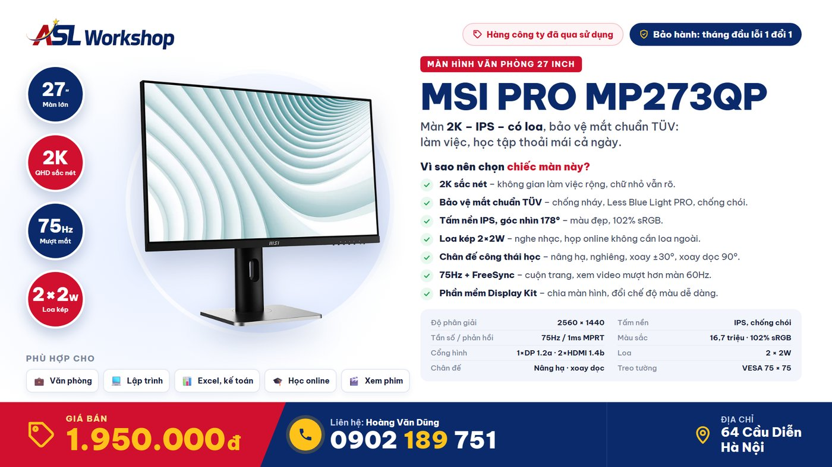  Anh-ban-hang/MSI-PRO-MP273QP-ASL-Workshop.png | MP-01  Giá công khai: MSI PRO MP273QP 1.950.000đ. Màn văn phòng 27 inch 2K IPS, có loa, chân đế nâng hạ. Hàng công ty đã qua sử dụng, BH tháng đầu lỗi 1 đổi 1.  ASL Workshop – 64 Cầu Diễn, Hà Nội · Gọi/Zalo: 0902 189 751 · Người bán: Hoàng Văn Dũng
Anh-ban-hang/MSI-PRO-MP273QP-ASL-Workshop.png | MP-02  Màn 27 inch 2K có loa sẵn mà chỉ 1.950.000đ: MSI PRO MP273QP – hợp văn phòng, học online, làm Excel. Bảo hành tháng đầu lỗi 1 đổi 1.  Cần hỏi nhanh: 0902 189 751 (Zalo) – Hoàng Văn Dũng. Xem máy tại 64 Cầu Diễn, Hà Nội.
Anh-ban-hang/MSI-PRO-MP273QP-ASL-Workshop.png | MP-03  Thông số MP273QP (theo trang MSI):  - 27" 2K 2560×1440 – tấm nền IPS  - 75Hz – 1ms MPRT – FreeSync  - 102% sRGB – góc nhìn 178°  - Loa 2×2W – chân đế nâng hạ, xoay dọc  Giá: 1.950.000đ – BH tháng đầu lỗi 1 đổi 1  ASL Workshop, 64 Cầu Diễn, Hà Nội | SĐT: 0902 189 751 (gọi/Zalo) | Hoàng Văn Dũng
Anh-ban-hang/MSI-PRO-MP273QP-ASL-Workshop.png | MP-04  Màn dòng PRO của MSI tập trung bảo vệ mắt: chứng nhận TÜV, Anti-Flicker chống nháy, Less Blue Light PRO lọc ánh sáng xanh bằng phần cứng, mặt chống chói. MP273QP giá 1.950.000đ, BH tháng đầu lỗi 1 đổi 1.  Inbox hoặc gọi/Zalo 0902 189 751 – Hoàng Văn Dũng, ASL Workshop (64 Cầu Diễn, Hà Nội).
Anh-ban-hang/MSI-PRO-MP273QP-ASL-Workshop.png | MP-05  Có sẵn 2 loa 2W: họp Zoom, Google Meet, nghe nhạc nhẹ không cần mua loa ngoài, bàn gọn hơn. MP273QP giá 1.950.000đ, BH tháng đầu lỗi 1 đổi 1.  SĐT/Zalo: 0902 189 751 – Hoàng Văn Dũng · Địa chỉ: 64 Cầu Diễn, Hà Nội
Anh-ban-hang/MSI-PRO-MP273QP-ASL-Workshop.png | MP-06  Làm kế toán, Excel nhiều cột: 2K hiển thị nhiều ô hơn hẳn Full HD (điểm ảnh gấp ~1,8 lần), đỡ phải kéo qua kéo lại. MP273QP 27" giá 1.950.000đ, BH tháng đầu lỗi 1 đổi 1.  Liên hệ Hoàng Văn Dũng: 0902 189 751 (gọi hoặc Zalo) – địa chỉ 64 Cầu Diễn, Hà Nội.
Anh-ban-hang/MSI-PRO-MP273QP-ASL-Workshop.png | MP-07  Chân đế công thái học: nâng hạ, nghiêng -5°~20°, xoay ±30°, xoay dọc 90°. Chỉnh màn ngang tầm mắt, ngồi lâu đỡ mỏi cổ vai gáy. MP273QP – 1.950.000đ, BH tháng đầu lỗi 1 đổi 1.  SĐT: 0902 189 751 (Zalo cùng số) · Người bán: Hoàng Văn Dũng · ASL Workshop, 64 Cầu Diễn, Hà Nội
Anh-ban-hang/MSI-PRO-MP273QP-ASL-Workshop.png | MP-08  Lập trình viên hay dựng màn đứng để đọc code: MP273QP xoay dọc 90° được, 2K nên xem được rất nhiều dòng. Giá 1.950.000đ, BH tháng đầu lỗi 1 đổi 1.  Gọi/Zalo 0902 189 751 (Hoàng Văn Dũng) – qua 64 Cầu Diễn, Hà Nội xem trực tiếp.
Anh-ban-hang/MSI-PRO-MP273QP-ASL-Workshop.png | MP-09  75Hz mượt hơn màn 60Hz thông thường: cuộn trang web, kéo bảng tính, xem video nhẹ mắt hơn. MP273QP 2K 75Hz giá 1.950.000đ, BH tháng đầu lỗi 1 đổi 1.  ASL Workshop – 64 Cầu Diễn, Hà Nội · Gọi/Zalo: 0902 189 751 · Người bán: Hoàng Văn Dũng
Anh-ban-hang/MSI-PRO-MP273QP-ASL-Workshop.png | MP-10  Cổng kết nối: 2× HDMI 1.4b, 1× DisplayPort 1.2a, jack tai nghe – cắm được PC, laptop, PS5/PS4, Xbox (MSI ghi trong mục tương thích). MP273QP giá 1.950.000đ, BH tháng đầu lỗi 1 đổi 1.  Cần hỏi nhanh: 0902 189 751 (Zalo) – Hoàng Văn Dũng. Xem máy tại 64 Cầu Diễn, Hà Nội.
Anh-ban-hang/MSI-PRO-MP273QP-ASL-Workshop.png | MP-11  Phần mềm Display Kit của MSI: chia cửa sổ, đổi chế độ màu ngay trên máy tính, không phải bấm nút trên màn. MP273QP – 1.950.000đ, BH tháng đầu lỗi 1 đổi 1.  ASL Workshop, 64 Cầu Diễn, Hà Nội | SĐT: 0902 189 751 (gọi/Zalo) | Hoàng Văn Dũng
Anh-ban-hang/MSI-PRO-MP273QP-ASL-Workshop.png | MP-12  Minh bạch: MP273QP là hàng công ty đã qua sử dụng, giá 1.950.000đ, bảo hành tháng đầu lỗi 1 đổi 1. Màn văn phòng 2K có loa ở mức giá này rất đáng cân nhắc.  Inbox hoặc gọi/Zalo 0902 189 751 – Hoàng Văn Dũng, ASL Workshop (64 Cầu Diễn, Hà Nội).
Anh-ban-hang/MSI-PRO-MP273QP-ASL-Workshop.png | MP-13  Up: MSI PRO MP273QP – 27" 2K IPS – 75Hz – loa 2×2W.  Giá: 1.950.000đ  BH tháng đầu lỗi 1 đổi 1  SĐT/Zalo: 0902 189 751 – Hoàng Văn Dũng · Địa chỉ: 64 Cầu Diễn, Hà Nội
Anh-ban-hang/MSI-PRO-MP273QP-ASL-Workshop.png | MP-14  Học online, làm bài tập, xem bài giảng: màn 27 inch 2K có loa, chống nháy, giảm ánh sáng xanh. MP273QP giá 1.950.000đ, BH tháng đầu lỗi 1 đổi 1.  Liên hệ Hoàng Văn Dũng: 0902 189 751 (gọi hoặc Zalo) – địa chỉ 64 Cầu Diễn, Hà Nội.
Anh-ban-hang/MSI-PRO-MP273QP-ASL-Workshop.png | MP-15  Tấm nền IPS 102% sRGB, góc nhìn 178°: màu đẹp, nhìn từ góc nào cũng rõ – hợp làm slide, chỉnh ảnh sản phẩm bán hàng online. MP273QP giá 1.950.000đ, BH tháng đầu lỗi 1 đổi 1.  SĐT: 0902 189 751 (Zalo cùng số) · Người bán: Hoàng Văn Dũng · ASL Workshop, 64 Cầu Diễn, Hà Nội
Anh-ban-hang/MSI-PRO-MP273QP-ASL-Workshop.png | MP-16  Văn phòng cần setup 2 màn: MP273QP hỗ trợ dùng màn đôi, giá 1.950.000đ/chiếc, mỗi chiếc BH tháng đầu lỗi 1 đổi 1.  Gọi/Zalo 0902 189 751 (Hoàng Văn Dũng) – qua 64 Cầu Diễn, Hà Nội xem trực tiếp.
Anh-ban-hang/MSI-PRO-MP273QP-ASL-Workshop.png | MP-17  Hỏi: Màn này chơi game được không?  Đáp: Được với game nhẹ, giải trí; màn tập trung vào làm việc và bảo vệ mắt (75Hz). Chơi game nặng thì xem các mã MSI dòng G bên mình. MP273QP giá 1.950.000đ, BH tháng đầu lỗi 1 đổi 1.  ASL Workshop – 64 Cầu Diễn, Hà Nội · Gọi/Zalo: 0902 189 751 · Người bán: Hoàng Văn Dũng
Anh-ban-hang/MSI-PRO-MP273QP-ASL-Workshop.png | MP-18  Hỏi: Có bảo hành không?  Đáp: Có, tháng đầu lỗi 1 đổi 1. MP273QP 27" 2K giá 1.950.000đ, ghi rõ không cần inbox hỏi.  Cần hỏi nhanh: 0902 189 751 (Zalo) – Hoàng Văn Dũng. Xem máy tại 64 Cầu Diễn, Hà Nội.
Anh-ban-hang/MSI-PRO-MP273QP-ASL-Workshop.png | MP-19  MSI PRO MP273QP · 27" 2K IPS  - Chống nháy · Less Blue Light PRO (TÜV)  - Loa 2×2W  - Nâng hạ · xoay dọc  Giá: 1.950.000đ  BH tháng đầu lỗi 1 đổi 1  ASL Workshop, 64 Cầu Diễn, Hà Nội | SĐT: 0902 189 751 (gọi/Zalo) | Hoàng Văn Dũng
Anh-ban-hang/MSI-PRO-MP273QP-ASL-Workshop.png | MP-20  Muốn treo tường hoặc lắp arm cũng được, MP273QP chuẩn VESA 75×75. Giá 1.950.000đ, BH tháng đầu lỗi 1 đổi 1.  Inbox hoặc gọi/Zalo 0902 189 751 – Hoàng Văn Dũng, ASL Workshop (64 Cầu Diễn, Hà Nội).
Anh-ban-hang/MSI-PRO-MP273QP-ASL-Workshop.png | MP-21  Ai bán hàng online, quản lý đơn, chạy quảng cáo cả ngày: 27 inch 2K mở nhiều tab cùng lúc, mắt đỡ mỏi nhờ công nghệ bảo vệ mắt. MP273QP 1.950.000đ, BH tháng đầu lỗi 1 đổi 1.  SĐT/Zalo: 0902 189 751 – Hoàng Văn Dũng · Địa chỉ: 64 Cầu Diễn, Hà Nội
Anh-ban-hang/MSI-PRO-MP273QP-ASL-Workshop.png | MP-22  Từ 24" Full HD lên 27" 2K: chữ nét, không gian làm việc rộng thêm nhiều. MP273QP – lên đời với 1.950.000đ, BH tháng đầu lỗi 1 đổi 1.  Liên hệ Hoàng Văn Dũng: 0902 189 751 (gọi hoặc Zalo) – địa chỉ 64 Cầu Diễn, Hà Nội.
Anh-ban-hang/MSI-PRO-MP273QP-ASL-Workshop.png | MP-23  Có cả FreeSync (Adaptive-Sync) giúp hình không bị xé khi xem video, chơi game nhẹ. MP273QP giá 1.950.000đ, BH tháng đầu lỗi 1 đổi 1.  SĐT: 0902 189 751 (Zalo cùng số) · Người bán: Hoàng Văn Dũng · ASL Workshop, 64 Cầu Diễn, Hà Nội
Anh-ban-hang/MSI-PRO-MP273QP-ASL-Workshop.png | MP-24  Phòng nhiều đèn, ngồi gần cửa sổ: mặt màn chống chói giúp giảm lóa. MP273QP 2K IPS giá 1.950.000đ, BH tháng đầu lỗi 1 đổi 1.  Gọi/Zalo 0902 189 751 (Hoàng Văn Dũng) – qua 64 Cầu Diễn, Hà Nội xem trực tiếp.
Anh-ban-hang/MSI-PRO-MP273QP-ASL-Workshop.png | MP-25  Mua màn cho bố mẹ, con cái học ở nhà: màn to 27", có loa, chống nháy, giảm ánh sáng xanh – đơn giản dễ dùng. MP273QP giá 1.950.000đ, BH tháng đầu lỗi 1 đổi 1.  ASL Workshop – 64 Cầu Diễn, Hà Nội · Gọi/Zalo: 0902 189 751 · Người bán: Hoàng Văn Dũng
Anh-ban-hang/MSI-PRO-MP273QP-ASL-Workshop.png | MP-26  Mua màn cũ cần rõ 3 điều – MP273QP:  Giá: 1.950.000đ.  Bảo hành: tháng đầu lỗi 1 đổi 1.  Thông số: 27" 2K IPS, 75Hz, loa 2×2W – theo trang MSI.  Cần hỏi nhanh: 0902 189 751 (Zalo) – Hoàng Văn Dũng. Xem máy tại 64 Cầu Diễn, Hà Nội.
Anh-ban-hang/MSI-PRO-MP273QP-ASL-Workshop.png | MP-27  Tương thích PC, Mac, laptop, PS5, PS4, Xbox (theo MSI) – một màn dùng cho cả nhà. MP273QP giá 1.950.000đ, BH tháng đầu lỗi 1 đổi 1.  ASL Workshop, 64 Cầu Diễn, Hà Nội | SĐT: 0902 189 751 (gọi/Zalo) | Hoàng Văn Dũng
Anh-ban-hang/MSI-PRO-MP273QP-ASL-Workshop.png | MP-28  Bên mình để giá 1.950.000đ ngay trên ảnh cho MP273QP, ai hỏi cũng một giá. Hàng công ty đã qua sử dụng, BH tháng đầu lỗi 1 đổi 1.  Inbox hoặc gọi/Zalo 0902 189 751 – Hoàng Văn Dũng, ASL Workshop (64 Cầu Diễn, Hà Nội).
Anh-ban-hang/MSI-PRO-MP273QP-ASL-Workshop.png | MP-29  Họp online nhiều: màn 2K hiển thị rõ cả nhóm, loa có sẵn trên màn, chỉnh độ cao cho ngang tầm mắt. MP273QP – 1.950.000đ, BH tháng đầu lỗi 1 đổi 1.  SĐT/Zalo: 0902 189 751 – Hoàng Văn Dũng · Địa chỉ: 64 Cầu Diễn, Hà Nội
Anh-ban-hang/MSI-PRO-MP273QP-ASL-Workshop.png | MP-30  Tóm tắt: MSI PRO MP273QP 27" 2K IPS 75Hz, loa 2×2W, bảo vệ mắt TÜV, chân nâng hạ xoay dọc. Giá 1.950.000đ. Hàng công ty đã qua sử dụng, BH tháng đầu lỗi 1 đổi 1.  Liên hệ Hoàng Văn Dũng: 0902 189 751 (gọi hoặc Zalo) – địa chỉ 64 Cầu Diễn, Hà Nội.

B · MSI G274QPX – chỉ tên người bán
Ảnh đăng kèm | Bình luận
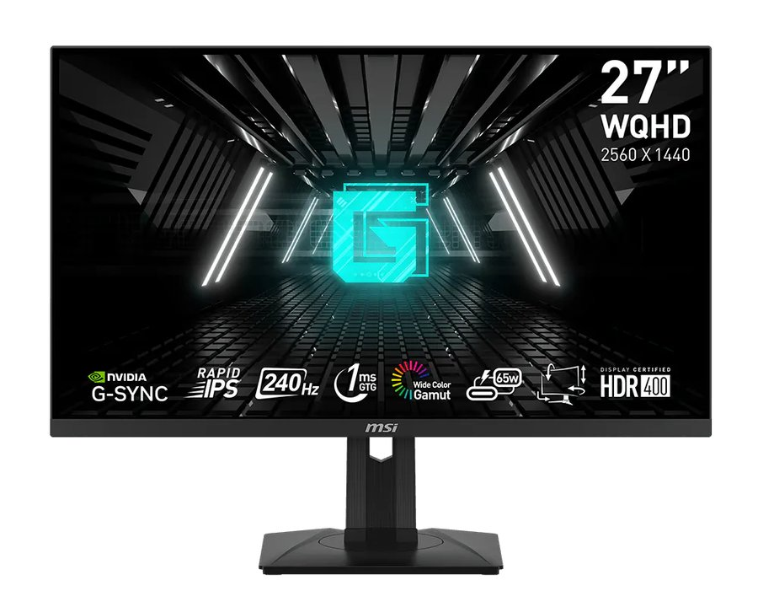  assets/g274qpx/img1.png | QPX-01  Giá công khai luôn cho mọi người khỏi phải inbox hỏi: MSI G274QPX không chân 2.750.000đ, có chân 2.900.000đ. Màn 27 inch 2K, Rapid IPS 240Hz 1ms, hàng công ty đã qua sử dụng, bảo hành tháng đầu lỗi 1 đổi 1.  — Hoàng Văn Dũng
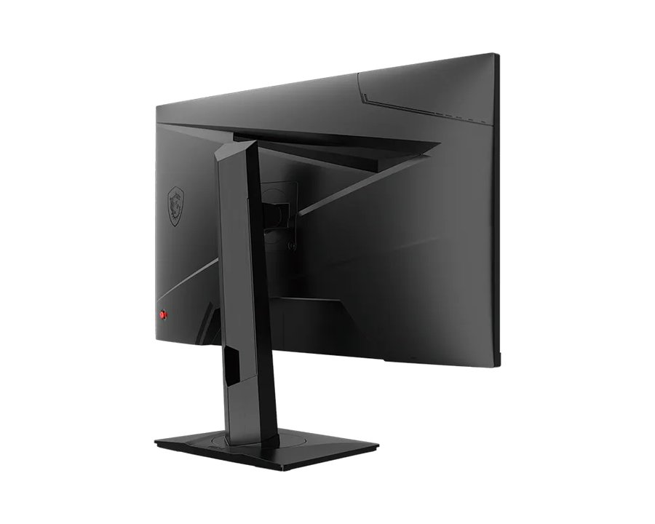  assets/g274qpx/img3.png | QPX-02  Bảo hành rõ ràng: tháng đầu lỗi 1 đổi 1 – trong tháng đầu màn có lỗi là đổi chiếc khác. G274QPX 2K 240Hz đang để giá 2.750.000đ (không chân), lấy kèm chân thì 2.900.000đ.  Người bán: Hoàng Văn Dũng
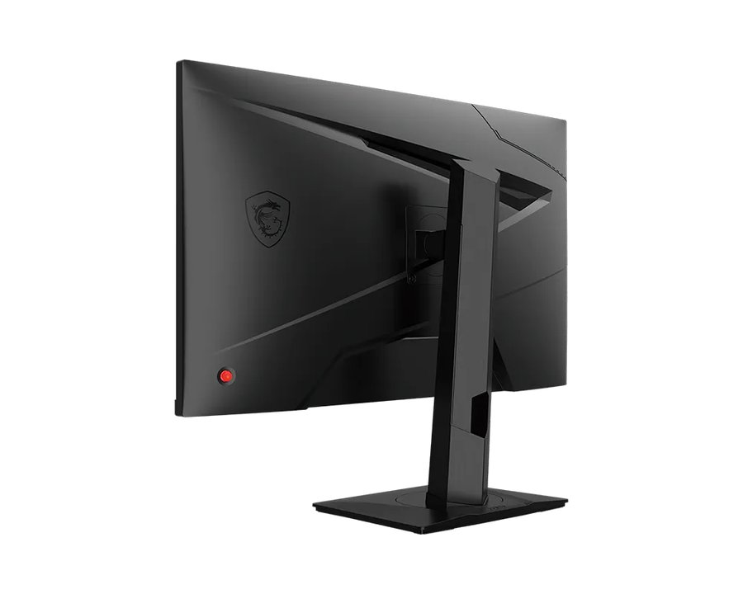  assets/g274qpx/img4.png | QPX-03  Thông số G274QPX lấy theo trang chính thức MSI:  - 27 inch 2K 2560×1440, tấm nền Rapid IPS  - 240Hz – 1ms GtG – G-Sync Compatible  - HDR 400, 136% sRGB, 98% DCI-P3  - USB-C xuất hình + sạc 65W  Giá: 2.750.000đ không chân / 2.900.000đ có chân – BH tháng đầu lỗi 1 đổi 1  Inbox Hoàng Văn Dũng để được tư vấn thêm.
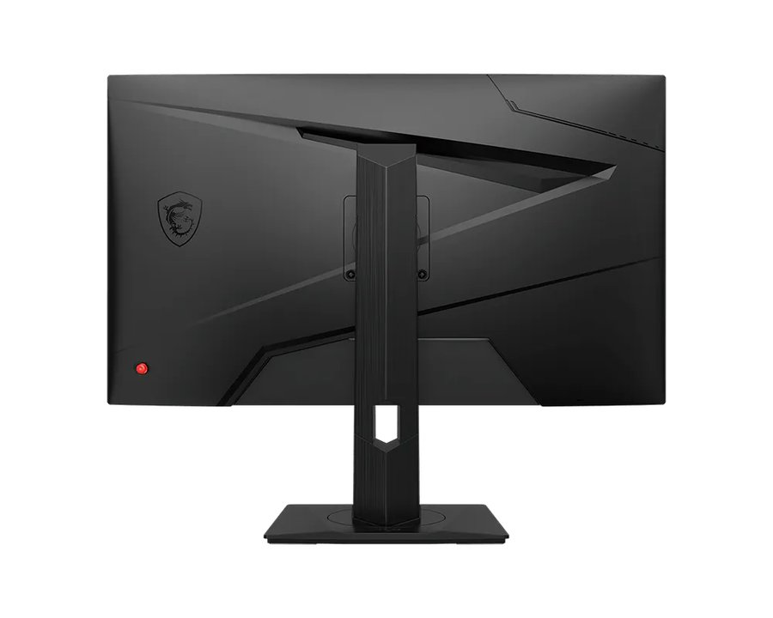  assets/g274qpx/img2.png | QPX-04  Anh em chơi Valorant, CS2 mà muốn lên 240Hz thì con này hợp lý: 2K 240Hz, phản hồi 1ms, có Night Vision làm sáng vùng tối để nhìn rõ chi tiết ở góc khuất. Giá để công khai 2.750.000đ (không chân), BH tháng đầu lỗi 1 đổi 1.  Hoàng Văn Dũng – cần hỏi gì cứ nhắn tin.
assets/g274qpx/img1.png | QPX-05  Ai dùng laptop/MacBook có cổng USB-C xuất hình thì G274QPX rất tiện: cắm 1 sợi USB-C là vừa lên hình vừa sạc tới 65W, bàn làm việc gọn hẳn. Giá 2.750.000đ không chân, 2.900.000đ có chân, bảo hành tháng đầu lỗi 1 đổi 1.  Ký tên: Hoàng Văn Dũng
assets/g274qpx/img3.png | QPX-06  Lưu ý nhỏ để dùng đúng 240Hz: cắm cổng DisplayPort, vì HDMI 2.0b của màn tối đa 2K 144Hz – MSI ghi rõ trong trang thông số. Màn đang bán 2.750.000đ (không chân), BH tháng đầu lỗi 1 đổi 1.  Cần tư vấn cứ nhắn Hoàng Văn Dũng nhé.
assets/g274qpx/img4.png | QPX-07  Làm ảnh, dựng video mà ngân sách vừa phải thì nhìn thông số màu của G274QPX: 136% sRGB, 98% DCI-P3, 97% Adobe RGB, 1,07 tỷ màu. Dải màu rộng hơn màn văn phòng thông thường. Giá 2.750.000đ không chân, BH tháng đầu lỗi 1 đổi 1.  — Hoàng Văn Dũng
assets/g274qpx/img2.png | QPX-08  Nhiều bạn hỏi giá không chân là sao: bên mình tách giá để ai đã có tay arm hoặc treo tường thì đỡ tốn tiền. G274QPX không chân 2.750.000đ, cần chân thì thêm 150k thành 2.900.000đ. Màn chuẩn VESA 75×75 nên lắp arm dễ.  Người bán: Hoàng Văn Dũng
assets/g274qpx/img1.png | QPX-09  Lấy bản có chân (2.900.000đ) thì chân đế chỉnh được nhiều kiểu: nâng hạ 130mm, xoay trái phải ±45°, xoay dọc 90° để đọc code, đọc tài liệu. Bản không chân 2.750.000đ. Bảo hành tháng đầu lỗi 1 đổi 1.  Inbox Hoàng Văn Dũng để được tư vấn thêm.
assets/g274qpx/img3.png | QPX-10  Ngồi máy cả ngày thì nên để ý chuyện mỏi mắt: G274QPX có Anti-Flicker (chống nháy) và giảm ánh sáng xanh được TÜV Rheinland chứng nhận, bề mặt chống chói. Giá rõ ràng 2.750.000đ (không chân), BH tháng đầu lỗi 1 đổi 1.  Hoàng Văn Dũng – cần hỏi gì cứ nhắn tin.
assets/g274qpx/img4.png | QPX-11  HDR 400 trên G274QPX giúp cảnh sáng – tối có chiều sâu hơn, Windows 11 bật được Auto HDR. Độ sáng 400 nits, xem phim chơi game đều đã mắt. Giá 2.750.000đ không chân / 2.900.000đ có chân, BH tháng đầu lỗi 1 đổi 1.  Ký tên: Hoàng Văn Dũng
assets/g274qpx/img2.png | QPX-12  So với màn 24 inch Full HD, G274QPX 27 inch 2K có nhiều điểm ảnh gấp khoảng 1,8 lần: chữ nét hơn, mở 2 cửa sổ cạnh nhau vẫn thoải mái, game nhìn được nhiều chi tiết hơn. Giá công khai 2.750.000đ, BH tháng đầu lỗi 1 đổi 1.  Cần tư vấn cứ nhắn Hoàng Văn Dũng nhé.
assets/g274qpx/img1.png | QPX-13  Từ 144Hz lên 240Hz là số khung hình mỗi giây tăng gần 1,7 lần, kéo chuột xoay góc nhìn mượt thấy rõ. G274QPX có sẵn 240Hz + 1ms trên tấm nền Rapid IPS màu đẹp. Không chân 2.750.000đ, có chân 2.900.000đ.  — Hoàng Văn Dũng
assets/g274qpx/img3.png | QPX-14  Nói rõ để mọi người yên tâm: đây là hàng công ty đã qua sử dụng, không phải hàng mới. Bù lại giá chỉ 2.750.000đ (không chân) cho màn 2K 240Hz, và có bảo hành tháng đầu lỗi 1 đổi 1. Mua cũ nhưng có chỗ để đổi nếu lỗi.  Người bán: Hoàng Văn Dũng
assets/g274qpx/img4.png | QPX-15  Up bài: MSI G274QPX – 2K – 240Hz – Rapid IPS – USB-C 65W. 2.750.000đ không chân, 2.900.000đ có chân, BH tháng đầu lỗi 1 đổi 1.  Inbox Hoàng Văn Dũng để được tư vấn thêm.
assets/g274qpx/img2.png | QPX-16  Dùng card NVIDIA thì G274QPX hỗ trợ G-Sync Compatible: màn tự khớp tần số với FPS của card, hết xé hình, hết giật. Dải đồng bộ 48–240Hz. Giá 2.750.000đ (không chân), bảo hành tháng đầu lỗi 1 đổi 1.  Hoàng Văn Dũng – cần hỏi gì cứ nhắn tin.
assets/g274qpx/img1.png | QPX-17  Sinh viên muốn 1 màn dùng được cả học, làm đồ án lẫn chơi game: G274QPX 27 inch 2K 240Hz, cắm laptop qua USB-C cũng được. Giá ghi rõ 2.750.000đ không chân, không cần inbox hỏi. BH tháng đầu lỗi 1 đổi 1.  Ký tên: Hoàng Văn Dũng
assets/g274qpx/img3.png | QPX-18  Cổng kết nối G274QPX: 1 DisplayPort 1.4a (2K 240Hz), 2 HDMI 2.0b (2K 144Hz), 1 USB-C sạc 65W, jack tai nghe. Một màn cắm được nhiều máy cùng lúc. Giá 2.750.000đ / 2.900.000đ, BH tháng đầu lỗi 1 đổi 1.  Cần tư vấn cứ nhắn Hoàng Văn Dũng nhé.
assets/g274qpx/img4.png | QPX-19  Ít ai để ý: G274QPX có PIP/PBP – hiển thị 2 nguồn cùng lúc, ví dụ PC chơi game và laptop làm việc trên cùng 1 màn. Tiện cho ai dùng 2 máy. Giá 2.750.000đ không chân, BH tháng đầu lỗi 1 đổi 1.  — Hoàng Văn Dũng
assets/g274qpx/img2.png | QPX-20  Viền siêu mỏng nên ghép 2 màn G274QPX cạnh nhau nhìn liền mạch, làm việc đa nhiệm rất sướng. Mua cặp vẫn giá công khai 2.750.000đ/chiếc (không chân), BH tháng đầu lỗi 1 đổi 1 cho từng chiếc.  Người bán: Hoàng Văn Dũng
assets/g274qpx/img1.png | QPX-21  Hỏi: Sao màn 2K 240Hz mà giá 2.750.000đ?  Đáp: Vì là hàng công ty đã qua sử dụng, bên mình để giá thật, ghi rõ trên ảnh và bài. Có chân thì 2.900.000đ. Đi kèm bảo hành tháng đầu lỗi 1 đổi 1.  Inbox Hoàng Văn Dũng để được tư vấn thêm.
assets/g274qpx/img3.png | QPX-22  Hỏi: Màn cũ có bảo hành không?  Đáp: Có, tháng đầu lỗi 1 đổi 1. Trong tháng đầu màn có lỗi là đổi màn khác. G274QPX 2K 240Hz giá 2.750.000đ (không chân).  Hoàng Văn Dũng – cần hỏi gì cứ nhắn tin.
assets/g274qpx/img4.png | QPX-23  Night Vision là tính năng của MSI giúp làm sáng những vùng tối trên màn hình để thấy rõ chi tiết – chơi game bắn súng map tối, game kinh dị rất có ích. G274QPX có sẵn. Giá 2.750.000đ, BH tháng đầu lỗi 1 đổi 1.  Ký tên: Hoàng Văn Dũng
assets/g274qpx/img2.png | QPX-24  MSI G274QPX 27" 2K  - 240Hz · 1ms · Rapid IPS  - HDR 400 · 136% sRGB  - USB-C sạc 65W  Giá: 2.750.000đ (không chân) | 2.900.000đ (có chân)  BH tháng đầu lỗi 1 đổi 1  Cần tư vấn cứ nhắn Hoàng Văn Dũng nhé.
assets/g274qpx/img1.png | QPX-25  Không chơi game cũng đáng: xem phim, YouTube trên 27 inch 2K HDR 400, dải màu 98% DCI-P3 (chuẩn màu điện ảnh) nhìn khác hẳn màn thường. G274QPX giá 2.750.000đ không chân, BH tháng đầu lỗi 1 đổi 1.  — Hoàng Văn Dũng
assets/g274qpx/img3.png | QPX-26  Góc nhìn 178° nên ngồi lệch, đứng nhìn từ bên cạnh màu vẫn không bị bệt – ưu điểm của tấm nền IPS. G274QPX còn là Rapid IPS nên vừa đẹp màu vừa phản hồi 1ms. Giá 2.750.000đ / 2.900.000đ, BH tháng đầu lỗi 1 đổi 1.  Người bán: Hoàng Văn Dũng
assets/g274qpx/img4.png | QPX-27  Mua màn cũ nên hỏi rõ 3 điều: giá cuối bao nhiêu, có bảo hành không, thông số thật thế nào. Với G274QPX bên mình trả lời sẵn: 2.750.000đ không chân / 2.900.000đ có chân – BH tháng đầu lỗi 1 đổi 1 – thông số theo trang MSI: 2K, 240Hz, 1ms, HDR 400.  Inbox Hoàng Văn Dũng để được tư vấn thêm.
assets/g274qpx/img2.png | QPX-28  Ban ngày làm Excel, code; tối về chơi game – 1 màn G274QPX cân cả hai: 2K cho không gian làm việc rộng, 240Hz cho game mượt. Giá công khai 2.750.000đ, BH tháng đầu lỗi 1 đổi 1.  Hoàng Văn Dũng – cần hỏi gì cứ nhắn tin.
assets/g274qpx/img1.png | QPX-29  Chỉnh màn dễ bằng nút joystick 5 hướng phía sau: vào chế độ màu, Night Vision, HDR vài giây là xong. G274QPX 2K 240Hz – 2.750.000đ không chân, 2.900.000đ có chân. BH tháng đầu lỗi 1 đổi 1.  Ký tên: Hoàng Văn Dũng
assets/g274qpx/img3.png | QPX-30  Tóm gọn cho ai lướt nhanh: MSI G274QPX 27" 2K 240Hz, USB-C 65W, HDR 400. Giá 2.750.000đ (không chân), 2.900.000đ (có chân). Hàng công ty đã qua sử dụng, BH tháng đầu lỗi 1 đổi 1. Cần hỏi gì cứ để lại bình luận.  Cần tư vấn cứ nhắn Hoàng Văn Dũng nhé.

B · MSI G274QPF E2 – chỉ tên người bán
Ảnh đăng kèm | Bình luận
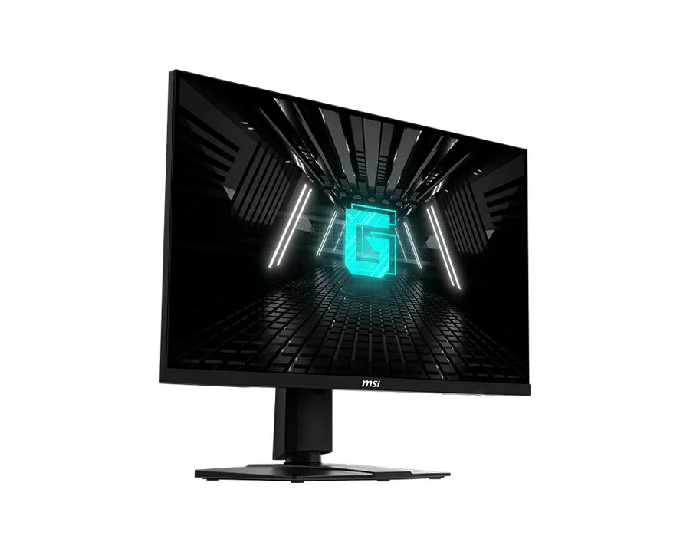  assets/g274qpf-e2/img3.png | QPF-01  Giá để thẳng luôn: MSI G274QPF E2 không chân 2.500.000đ, có chân 2.650.000đ. Màn 27 inch 2K 180Hz, Rapid IPS 1ms, có USB-C. Hàng công ty đã qua sử dụng, BH tháng đầu lỗi 1 đổi 1.  Người bán: Hoàng Văn Dũng
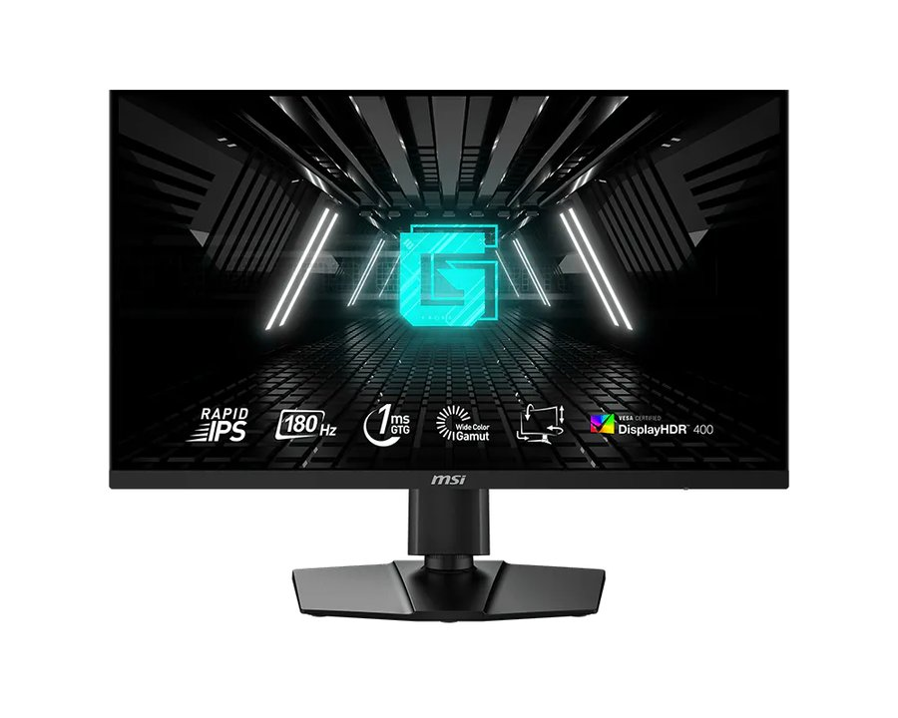  assets/g274qpf-e2/img1.png | QPF-02  Chính sách bảo hành đơn giản: tháng đầu lỗi 1 đổi 1. Màn có lỗi trong tháng đầu là đổi chiếc khác. G274QPF E2 2K 180Hz đang để 2.500.000đ không chân, 2.650.000đ có chân.  Inbox Hoàng Văn Dũng để được tư vấn thêm.
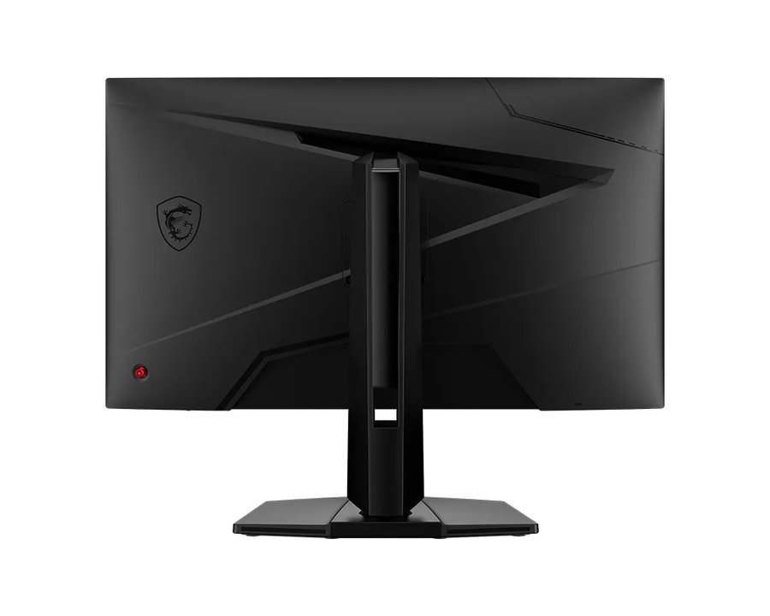  assets/g274qpf-e2/img2.png | QPF-03  Thông số G274QPF E2 (theo trang MSI):  - 27" 2K 2560×1440 – Rapid IPS  - 180Hz – 1ms GtG – Adaptive-Sync  - HDR 400 – 400 nits – 1,07 tỷ màu  - USB-C xuất hình + cấp nguồn 15W  Giá: 2.500.000đ không chân / 2.650.000đ có chân – BH tháng đầu lỗi 1 đổi 1  Hoàng Văn Dũng – cần hỏi gì cứ nhắn tin.
assets/g274qpf-e2/img3.png | QPF-04  2K 180Hz là lựa chọn cân bằng: nét hơn Full HD, mượt hơn 144Hz. G274QPF E2 có đủ, lại thêm tấm nền Rapid IPS 1ms. Giá 2.500.000đ (không chân), BH tháng đầu lỗi 1 đổi 1.  Ký tên: Hoàng Văn Dũng
assets/g274qpf-e2/img1.png | QPF-05  Laptop có USB-C xuất hình (DP Alt) chỉ cần 1 sợi cáp: G274QPF E2 nhận hình 2K – MSI ghi hỗ trợ tới 180Hz qua USB-C – kèm cấp nguồn 15W (đủ cho điện thoại, máy tính bảng; laptop nên cắm sạc riêng). Giá 2.500.000đ không chân, BH tháng đầu lỗi 1 đổi 1.  Cần tư vấn cứ nhắn Hoàng Văn Dũng nhé.
assets/g274qpf-e2/img2.png | QPF-06  Muốn chạy đủ 180Hz: dùng DisplayPort hoặc USB-C; cổng HDMI 2.0b tối đa 2K 144Hz (MSI ghi trong thông số). Nói trước để mọi người khỏi thắc mắc. G274QPF E2 giá 2.500.000đ / 2.650.000đ, BH tháng đầu lỗi 1 đổi 1.  — Hoàng Văn Dũng
assets/g274qpf-e2/img3.png | QPF-07  Màu của G274QPF E2: 119% sRGB, 93% DCI-P3, 1,07 tỷ màu (8 bit + FRC). Chỉnh ảnh, làm thiết kế cơ bản, xem phim đều ổn. Giá 2.500.000đ không chân, BH tháng đầu lỗi 1 đổi 1.  Người bán: Hoàng Văn Dũng
assets/g274qpf-e2/img1.png | QPF-08  Giá 2.500.000đ là giá không chân – hợp với ai đang có arm hoặc muốn treo tường (chuẩn VESA 75×75). Cần chân thì thêm 150k, tổng 2.650.000đ. Ghi rõ từ đầu cho minh bạch.  Inbox Hoàng Văn Dũng để được tư vấn thêm.
assets/g274qpf-e2/img2.png | QPF-09  Bản có chân 2.650.000đ: nâng hạ 130mm, nghiêng -5°~20°, xoay ±30°, xoay dọc 90°. Ngồi đúng tư thế đỡ mỏi cổ vai gáy. Bản không chân 2.500.000đ. BH tháng đầu lỗi 1 đổi 1.  Hoàng Văn Dũng – cần hỏi gì cứ nhắn tin.
assets/g274qpf-e2/img3.png | QPF-10  Mắt nhạy cảm, ngồi lâu dễ mỏi? G274QPF E2 có Anti-Flicker (chống nháy), Less Blue Light (giảm ánh sáng xanh) và mặt màn chống chói. Giá 2.500.000đ, bảo hành tháng đầu lỗi 1 đổi 1.  Ký tên: Hoàng Văn Dũng
assets/g274qpf-e2/img1.png | QPF-11  HDR 400 chuẩn VESA, sáng 400 nits: cảnh trời sáng, ánh đèn đêm trong game hay phim nhìn có chiều sâu hơn. G274QPF E2 giá 2.500.000đ không chân / 2.650.000đ có chân, BH tháng đầu lỗi 1 đổi 1.  Cần tư vấn cứ nhắn Hoàng Văn Dũng nhé.
assets/g274qpf-e2/img2.png | QPF-12  Lên đời từ 24" Full HD sang 27" 2K: màn to hơn, nét hơn (nhiều điểm ảnh gấp ~1,8 lần), làm việc mở được nhiều cửa sổ hơn. G274QPF E2 giá công khai 2.500.000đ, BH tháng đầu lỗi 1 đổi 1.  — Hoàng Văn Dũng
assets/g274qpf-e2/img3.png | QPF-13  Night Vision của MSI làm sáng chi tiết ở vùng tối – vào map tối hay xem cảnh đêm vẫn thấy rõ. G274QPF E2 có sẵn tính năng này. Giá 2.500.000đ (không chân), BH tháng đầu lỗi 1 đổi 1.  Người bán: Hoàng Văn Dũng
assets/g274qpf-e2/img1.png | QPF-14  Nói thật từ đầu: hàng công ty đã qua sử dụng. Giá vì thế mềm: 2.500.000đ không chân cho màn 2K 180Hz HDR 400. Và vẫn có bảo hành tháng đầu lỗi 1 đổi 1 để mọi người yên tâm.  Inbox Hoàng Văn Dũng để được tư vấn thêm.
assets/g274qpf-e2/img2.png | QPF-15  Up: MSI G274QPF E2 – 2K 180Hz – Rapid IPS – USB-C.  Giá: 2.500.000đ (không chân) | 2.650.000đ (có chân)  BH tháng đầu lỗi 1 đổi 1  Hoàng Văn Dũng – cần hỏi gì cứ nhắn tin.
assets/g274qpf-e2/img3.png | QPF-16  Adaptive-Sync giúp màn khớp tần số với FPS của card, chơi game không bị xé hình, không giật dù FPS lên xuống. G274QPF E2 hỗ trợ dải 48–180Hz. Giá 2.500.000đ, BH tháng đầu lỗi 1 đổi 1.  Ký tên: Hoàng Văn Dũng
assets/g274qpf-e2/img1.png | QPF-17  Sinh viên cần màn vừa học vừa giải trí: 27" 2K, 180Hz, cắm laptop qua USB-C được. G274QPF E2 giá rõ ràng 2.500.000đ không chân, khỏi inbox hỏi giá. BH tháng đầu lỗi 1 đổi 1.  Cần tư vấn cứ nhắn Hoàng Văn Dũng nhé.
assets/g274qpf-e2/img2.png | QPF-18  Cổng của G274QPF E2: 1× DisplayPort 1.4a, 2× HDMI 2.0b, 1× USB-C (DP Alt, cấp nguồn 15W), jack tai nghe. Cắm cùng lúc PC, laptop và thêm 1 máy nữa thoải mái. Giá 2.500.000đ / 2.650.000đ, BH tháng đầu lỗi 1 đổi 1.  — Hoàng Văn Dũng
assets/g274qpf-e2/img3.png | QPF-19  G274QPF E2 có PIP/PBP: chia màn hiển thị 2 nguồn cùng lúc, ví dụ vừa chơi game trên PC vừa theo dõi laptop. Giá 2.500.000đ không chân, BH tháng đầu lỗi 1 đổi 1.  Người bán: Hoàng Văn Dũng
assets/g274qpf-e2/img1.png | QPF-20  Viền mỏng, ghép đôi 2 chiếc G274QPF E2 nhìn liền mạch cho dân trading, lập trình, edit. Giá 2.500.000đ/chiếc (không chân), mỗi chiếc đều BH tháng đầu lỗi 1 đổi 1.  Inbox Hoàng Văn Dũng để được tư vấn thêm.
assets/g274qpf-e2/img2.png | QPF-21  Hỏi: 2K 180Hz HDR 400 mà 2.500.000đ có rẻ quá không?  Đáp: Vì là hàng công ty đã qua sử dụng nên giá mềm hơn hàng mới; giá ghi rõ, có chân là 2.650.000đ, bảo hành tháng đầu lỗi 1 đổi 1.  Hoàng Văn Dũng – cần hỏi gì cứ nhắn tin.
assets/g274qpf-e2/img3.png | QPF-22  Hỏi: Lỡ màn lỗi thì sao?  Đáp: Bảo hành tháng đầu lỗi 1 đổi 1 – màn có lỗi trong tháng đầu là đổi chiếc khác. Chính sách ghi rõ ngay trên ảnh và bài đăng. G274QPF E2 giá 2.500.000đ.  Ký tên: Hoàng Văn Dũng
assets/g274qpf-e2/img1.png | QPF-23  Dân code, đọc tài liệu sẽ thích: bản có chân (2.650.000đ) xoay dọc 90° thành màn đứng, xem được nhiều dòng hơn hẳn. Bản không chân 2.500.000đ. BH tháng đầu lỗi 1 đổi 1.  Cần tư vấn cứ nhắn Hoàng Văn Dũng nhé.
assets/g274qpf-e2/img2.png | QPF-24  MSI G274QPF E2 – 27" 2K  - 180Hz · 1ms · Rapid IPS  - HDR 400 · 400 nits  - USB-C xuất hình  Giá: 2.500.000đ không chân · 2.650.000đ có chân  BH tháng đầu lỗi 1 đổi 1  — Hoàng Văn Dũng
assets/g274qpf-e2/img3.png | QPF-25  Xem phim trên 27 inch 2K HDR 400, 93% DCI-P3 – màu điện ảnh rực rỡ hơn màn văn phòng thông thường. G274QPF E2 giá 2.500.000đ (không chân), BH tháng đầu lỗi 1 đổi 1.  Người bán: Hoàng Văn Dũng
assets/g274qpf-e2/img1.png | QPF-26  Bề mặt chống chói + góc nhìn 178°: ngồi gần cửa sổ hay ngồi lệch màu vẫn ổn. G274QPF E2 – 2.500.000đ / 2.650.000đ, BH tháng đầu lỗi 1 đổi 1.  Inbox Hoàng Văn Dũng để được tư vấn thêm.
assets/g274qpf-e2/img2.png | QPF-27  3 câu hay hỏi khi mua màn cũ – trả lời luôn cho G274QPF E2:  Giá? 2.500.000đ không chân, 2.650.000đ có chân.  Bảo hành? tháng đầu lỗi 1 đổi 1.  Thông số? 2K, 180Hz, 1ms, HDR 400 – đúng theo trang MSI.  Hoàng Văn Dũng – cần hỏi gì cứ nhắn tin.
assets/g274qpf-e2/img3.png | QPF-28  Làm việc 8 tiếng rồi chơi game buổi tối, G274QPF E2 vẫn cân: 2K cho chữ nét, 180Hz cho game mượt, Less Blue Light cho mắt đỡ mỏi. Giá 2.500.000đ, BH tháng đầu lỗi 1 đổi 1.  Ký tên: Hoàng Văn Dũng
assets/g274qpf-e2/img1.png | QPF-29  MacBook có USB-C cắm thẳng vào G274QPF E2 là lên hình 2K, gọn bàn, không cần hub chuyển. Giá 2.500.000đ không chân, 2.650.000đ có chân. BH tháng đầu lỗi 1 đổi 1.  Cần tư vấn cứ nhắn Hoàng Văn Dũng nhé.
assets/g274qpf-e2/img2.png | QPF-30  Tóm tắt: MSI G274QPF E2 27" 2K 180Hz, USB-C, HDR 400. 2.500.000đ (không chân) / 2.650.000đ (có chân). Hàng công ty đã qua sử dụng, bảo hành tháng đầu lỗi 1 đổi 1. Hỏi gì cứ comment.  — Hoàng Văn Dũng

B · MSI G274QRFW – chỉ tên người bán
Ảnh đăng kèm | Bình luận
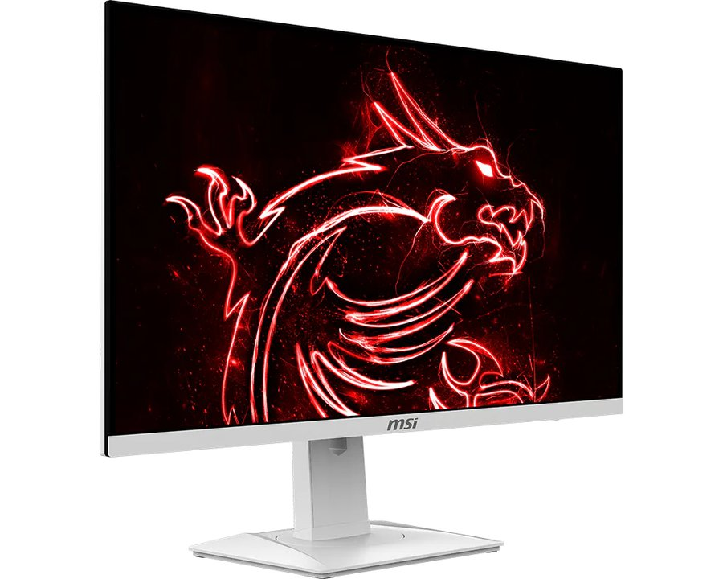  assets/g274qrfw/img2.png | RFW-01  Giá công khai: MSI G274QRFW (bản màu trắng) 2.500.000đ – giá không chân. Màn 27 inch 2K 170Hz, Rapid IPS 1ms. Hàng công ty đã qua sử dụng, BH tháng đầu lỗi 1 đổi 1.  Inbox Hoàng Văn Dũng để được tư vấn thêm.
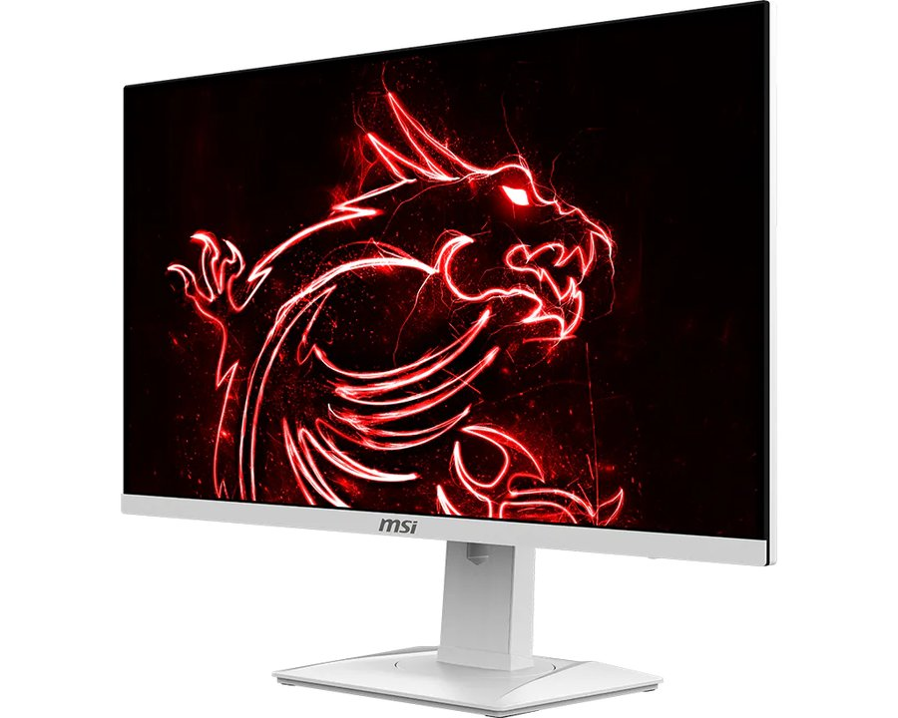  assets/g274qrfw/img3.png | RFW-02  Ai build PC trắng thì xem con này: G274QRFW vỏ trắng, mặt sau có đèn RGB, đặt vào góc máy trắng rất đồng bộ. Giá 2.500.000đ (không chân), BH tháng đầu lỗi 1 đổi 1.  Hoàng Văn Dũng – cần hỏi gì cứ nhắn tin.
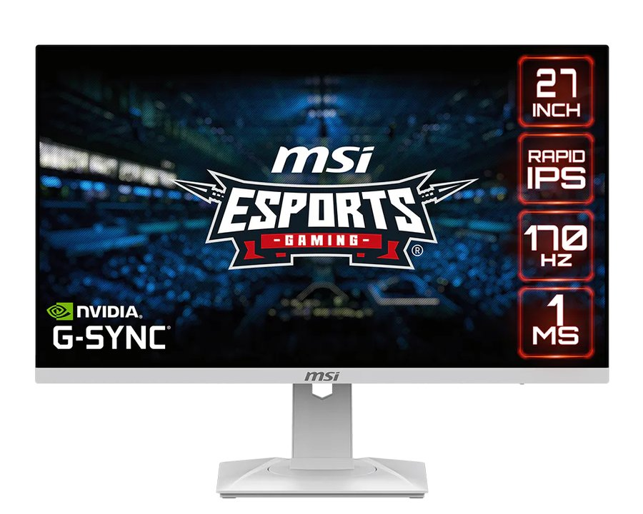  assets/g274qrfw/img1.png | RFW-03  Thông số G274QRFW (theo trang MSI):  - 27" 2K 2560×1440 – Rapid IPS  - 170Hz – 1ms – G-Sync Compatible & FreeSync Premium  - 125% sRGB – 90% DCI-P3 – 1,07 tỷ màu  - Đèn RGB, thiết kế màu trắng  Giá: 2.500.000đ (không chân) – BH tháng đầu lỗi 1 đổi 1  Ký tên: Hoàng Văn Dũng
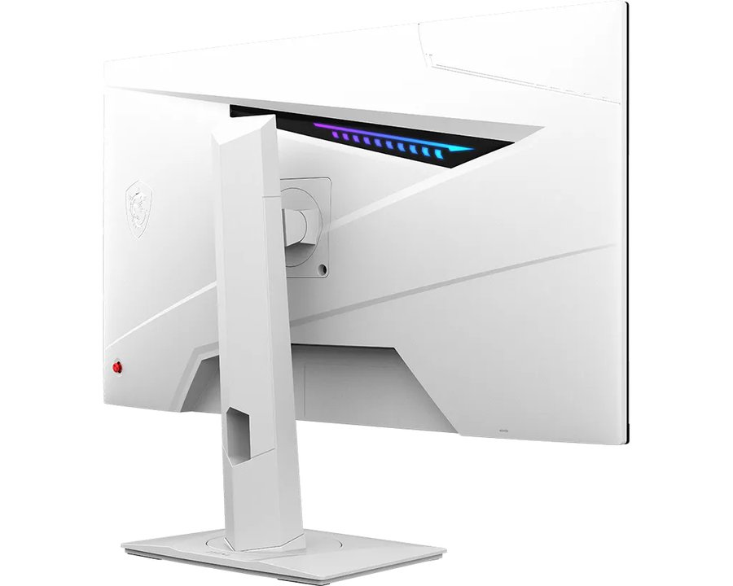  assets/g274qrfw/img4.png | RFW-04  Giá 2.500.000đ là giá không chân – hợp với ai dùng tay arm hoặc treo tường, màn chuẩn VESA 75×75. Arm trắng + màn trắng nhìn bàn setup rất gọn đẹp. BH tháng đầu lỗi 1 đổi 1.  Cần tư vấn cứ nhắn Hoàng Văn Dũng nhé.
assets/g274qrfw/img2.png | RFW-05  Chơi PS5 thì G274QRFW có chế độ tối ưu cho console: hỗ trợ độ phân giải 2K cho PS5 và Full HD 120Hz (theo trang MSI). Cắm HDMI là dùng. Giá 2.500.000đ, BH tháng đầu lỗi 1 đổi 1.  — Hoàng Văn Dũng
assets/g274qrfw/img3.png | RFW-06  Điểm ít màn có: Less Blue Light PRO lọc ánh sáng xanh bằng phần cứng (dải 415–455nm), giảm hại mắt mà vẫn giữ màu sắc. G274QRFW giá 2.500.000đ (không chân), BH tháng đầu lỗi 1 đổi 1.  Người bán: Hoàng Văn Dũng
assets/g274qrfw/img1.png | RFW-07  Card nào cũng hợp: G274QRFW hỗ trợ cả G-Sync Compatible (NVIDIA) lẫn FreeSync Premium (AMD) – chơi game không xé hình, không giật. Giá 2.500.000đ không chân, BH tháng đầu lỗi 1 đổi 1.  Inbox Hoàng Văn Dũng để được tư vấn thêm.
assets/g274qrfw/img4.png | RFW-08  Để chạy 170Hz cần cắm DisplayPort (MSI ghi: 170Hz qua DP ép xung); HDMI 2.0b tối đa 2K 144Hz. Nói trước cho mọi người dùng đúng. G274QRFW giá 2.500.000đ, BH tháng đầu lỗi 1 đổi 1.  Hoàng Văn Dũng – cần hỏi gì cứ nhắn tin.
assets/g274qrfw/img2.png | RFW-09  Night Vision trên G274QRFW làm sáng các vùng tối để nhìn rõ chi tiết – game map tối, phim cảnh đêm đều dễ xem hơn. Giá 2.500.000đ (không chân), BH tháng đầu lỗi 1 đổi 1.  Ký tên: Hoàng Văn Dũng
assets/g274qrfw/img3.png | RFW-10  So với 24" Full HD, G274QRFW 27" 2K nét hơn rõ (nhiều điểm ảnh gấp ~1,8 lần), mở 2 cửa sổ song song thoải mái. Giá công khai 2.500.000đ, BH tháng đầu lỗi 1 đổi 1.  Cần tư vấn cứ nhắn Hoàng Văn Dũng nhé.
assets/g274qrfw/img1.png | RFW-11  Minh bạch: đây là hàng công ty đã qua sử dụng, giá 2.500.000đ là giá không kèm chân đế. Bù lại có bảo hành tháng đầu lỗi 1 đổi 1, lỗi trong tháng đầu là đổi.  — Hoàng Văn Dũng
assets/g274qrfw/img4.png | RFW-12  Bàn học, bàn làm việc tông trắng – pastel thì G274QRFW hợp lắm: màn trắng, viền mỏng, nhìn sáng sủa. Mà vẫn 2K 170Hz đủ chơi game. Giá 2.500.000đ, BH tháng đầu lỗi 1 đổi 1.  Người bán: Hoàng Văn Dũng
assets/g274qrfw/img2.png | RFW-13  Up: MSI G274QRFW trắng – 2K – 170Hz – 1ms – RGB.  Giá: 2.500.000đ (không chân)  BH tháng đầu lỗi 1 đổi 1  Inbox Hoàng Văn Dũng để được tư vấn thêm.
assets/g274qrfw/img3.png | RFW-14  Màu của G274QRFW: 125% sRGB, 90% DCI-P3, 1,07 tỷ màu – chơi game, xem phim, chỉnh ảnh cơ bản đều đẹp. Giá 2.500.000đ, BH tháng đầu lỗi 1 đổi 1.  Hoàng Văn Dũng – cần hỏi gì cứ nhắn tin.
assets/g274qrfw/img1.png | RFW-15  Anti-Flicker được TÜV Rheinland chứng nhận, cộng Less Blue Light PRO – ngồi học, làm việc lâu đỡ mỏi mắt. G274QRFW giá 2.500.000đ không chân, BH tháng đầu lỗi 1 đổi 1.  Ký tên: Hoàng Văn Dũng
assets/g274qrfw/img4.png | RFW-16  Hỏi: Không có chân thì dùng sao?  Đáp: Lắp tay arm hoặc giá treo tường chuẩn VESA 75×75 là dùng được, bàn còn rộng hơn. G274QRFW giá 2.500.000đ, BH tháng đầu lỗi 1 đổi 1.  Cần tư vấn cứ nhắn Hoàng Văn Dũng nhé.
assets/g274qrfw/img2.png | RFW-17  Hỏi: Hàng cũ có bảo hành không?  Đáp: Có, tháng đầu lỗi 1 đổi 1. G274QRFW 2K 170Hz giá 2.500.000đ (không chân), ghi rõ không cần hỏi.  — Hoàng Văn Dũng
assets/g274qrfw/img3.png | RFW-18  MSI G274QRFW – bản trắng  - 27" 2K Rapid IPS  - 170Hz · 1ms  - Đèn RGB phía sau  Giá: 2.500.000đ (không chân)  BH tháng đầu lỗi 1 đổi 1  Người bán: Hoàng Văn Dũng
assets/g274qrfw/img1.png | RFW-19  Nói rõ thông số độ sáng: G274QRFW 300 nits, HDR Ready (không phải HDR 400) – dùng trong phòng là đủ sáng. Đổi lại giá mềm 2.500.000đ, BH tháng đầu lỗi 1 đổi 1.  Inbox Hoàng Văn Dũng để được tư vấn thêm.
assets/g274qrfw/img4.png | RFW-20  Cổng: 1× DisplayPort 1.4, 2× HDMI 2.0b, jack tai nghe. Cắm PC qua DP, PS5 qua HDMI, đổi nguồn bằng nút joystick sau màn. G274QRFW – 2.500.000đ, BH tháng đầu lỗi 1 đổi 1.  Hoàng Văn Dũng – cần hỏi gì cứ nhắn tin.
assets/g274qrfw/img2.png | RFW-21  G274QRFW có PIP/PBP – hiển thị 2 nguồn trên cùng 1 màn, ví dụ PC và PS5. Giá 2.500.000đ không chân, BH tháng đầu lỗi 1 đổi 1.  Ký tên: Hoàng Văn Dũng
assets/g274qrfw/img3.png | RFW-22  Quà tặng cho người thích setup trắng: G274QRFW vừa đẹp vừa đủ mạnh (2K 170Hz). Giá 2.500.000đ, BH tháng đầu lỗi 1 đổi 1.  Cần tư vấn cứ nhắn Hoàng Văn Dũng nhé.
assets/g274qrfw/img1.png | RFW-23  Góc nhìn 178°, bề mặt chống chói – xem phim chung với bạn bè ngồi lệch vẫn đẹp. G274QRFW giá 2.500.000đ, BH tháng đầu lỗi 1 đổi 1.  — Hoàng Văn Dũng
assets/g274qrfw/img4.png | RFW-24  170Hz mượt hơn 144Hz, lại đi kèm 1ms – chơi game bắn súng, đua xe chuyển cảnh rất mượt. G274QRFW 2K, giá 2.500.000đ (không chân), BH tháng đầu lỗi 1 đổi 1.  Người bán: Hoàng Văn Dũng
assets/g274qrfw/img2.png | RFW-25  Mua màn cũ cần biết: giá cuối, bảo hành, thông số thật. G274QRFW: 2.500.000đ không chân – BH tháng đầu lỗi 1 đổi 1 – 2K, 170Hz, 1ms, 300 nits, 125% sRGB (theo trang MSI).  Inbox Hoàng Văn Dũng để được tư vấn thêm.
assets/g274qrfw/img3.png | RFW-26  Viền mỏng, ghép 2 chiếc G274QRFW trắng làm dual monitor nhìn rất đẹp. Giá 2.500.000đ/chiếc (không chân), BH tháng đầu lỗi 1 đổi 1 từng chiếc.  Hoàng Văn Dũng – cần hỏi gì cứ nhắn tin.
assets/g274qrfw/img1.png | RFW-27  Làm văn phòng, học online cả ngày: 2K cho chữ nét, Less Blue Light PRO cho mắt dễ chịu, màu trắng cho bàn sáng sủa. G274QRFW giá 2.500.000đ, BH tháng đầu lỗi 1 đổi 1.  Ký tên: Hoàng Văn Dũng
assets/g274qrfw/img4.png | RFW-28  Chỉnh chế độ màu, Night Vision đều qua nút joystick 5 hướng sau màn, dễ dùng. G274QRFW 2K 170Hz – 2.500.000đ (không chân), BH tháng đầu lỗi 1 đổi 1.  Cần tư vấn cứ nhắn Hoàng Văn Dũng nhé.
assets/g274qrfw/img2.png | RFW-29  Bên mình ghi giá ngay trên ảnh: G274QRFW 2.500.000đ (không chân), ai hỏi cũng một giá. Hàng công ty đã qua sử dụng, BH tháng đầu lỗi 1 đổi 1.  — Hoàng Văn Dũng
assets/g274qrfw/img3.png | RFW-30  Tóm tắt: MSI G274QRFW trắng 27" 2K 170Hz 1ms, đèn RGB, G-Sync / FreeSync Premium. Giá 2.500.000đ (không chân). Hàng công ty đã qua sử dụng, BH tháng đầu lỗi 1 đổi 1.  Người bán: Hoàng Văn Dũng

B · MSI G272QPF E2 – chỉ tên người bán
Ảnh đăng kèm | Bình luận
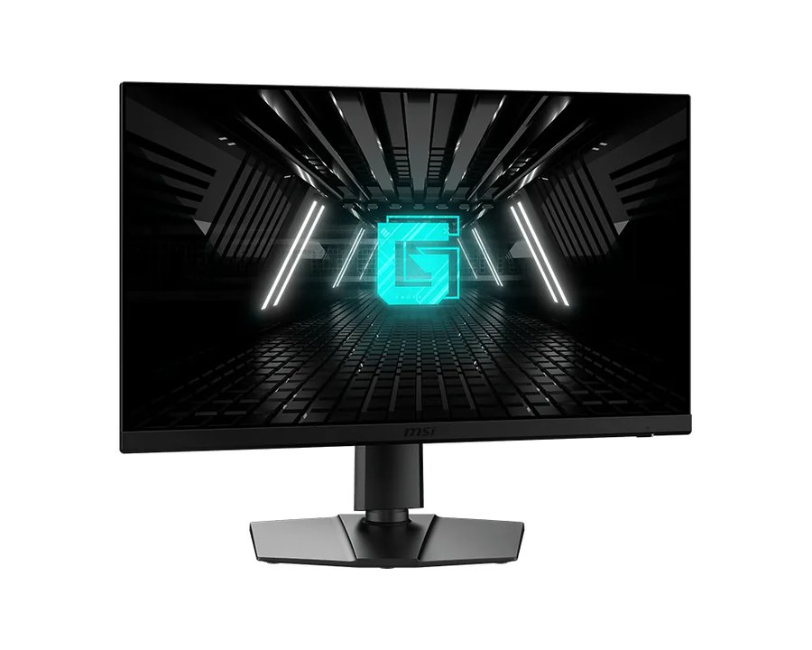  assets/g272qpf-e2/img4.png | G272-01  Giá rõ ràng: MSI G272QPF E2 không chân 2.400.000đ, có chân 2.550.000đ. 27 inch 2K 180Hz, Rapid IPS 1ms. Hàng công ty đã qua sử dụng, BH tháng đầu lỗi 1 đổi 1.  Hoàng Văn Dũng – cần hỏi gì cứ nhắn tin.
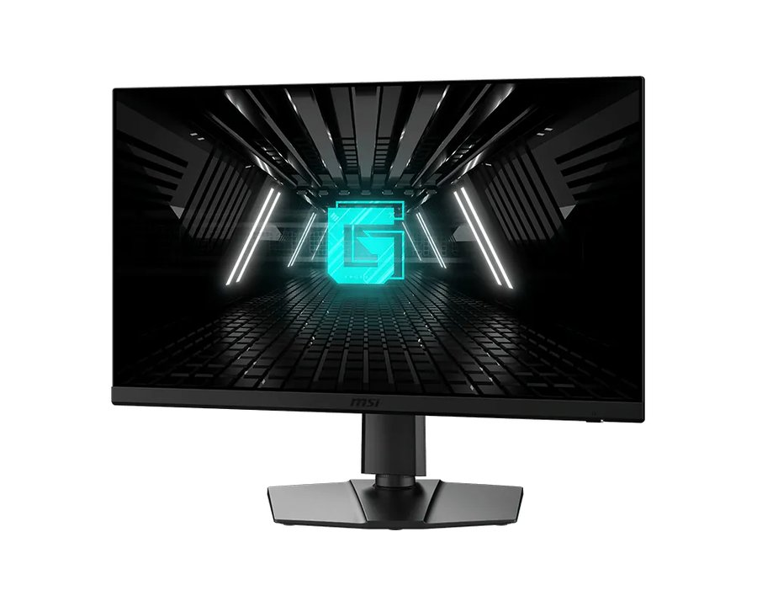  assets/g272qpf-e2/img3.png | G272-02  Màn 2K 180Hz ở mức giá dễ tiếp cận: G272QPF E2 chỉ 2.400.000đ (không chân). Vẫn Rapid IPS 1ms, 1,07 tỷ màu. BH tháng đầu lỗi 1 đổi 1.  Ký tên: Hoàng Văn Dũng
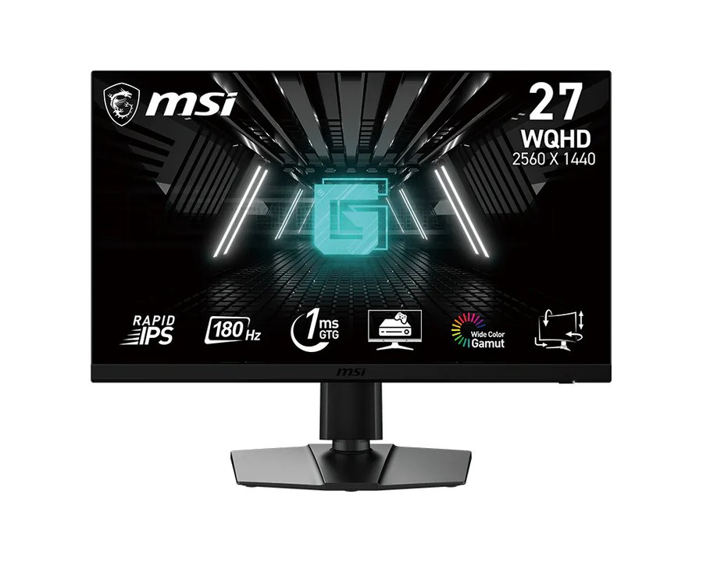  assets/g272qpf-e2/img1.png | G272-03  Thông số G272QPF E2 (theo trang MSI):  - 27" 2K 2560×1440 – Rapid IPS  - 180Hz – 1ms GtG – FreeSync  - Tương phản 1200:1 – 125% sRGB – 94% DCI-P3  - Chống chói, góc nhìn 178°  Giá: 2.400.000đ không chân / 2.550.000đ có chân – BH tháng đầu lỗi 1 đổi 1  Cần tư vấn cứ nhắn Hoàng Văn Dũng nhé.
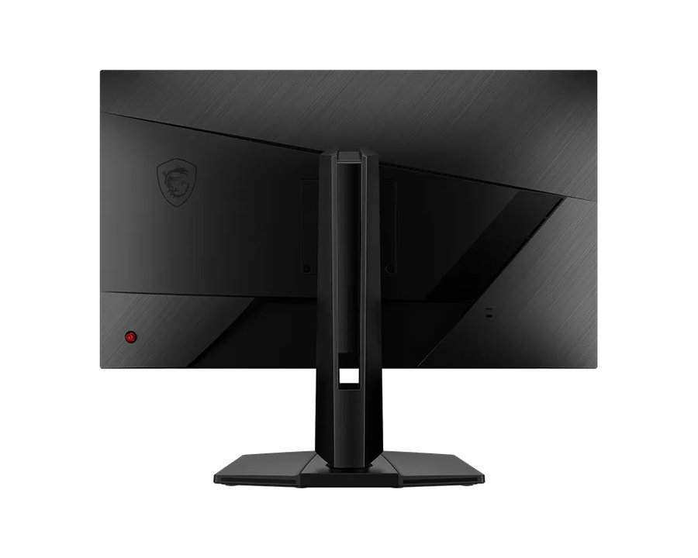  assets/g272qpf-e2/img2.png | G272-04  Chơi game eSports, game hành động mà ngân sách vừa phải: G272QPF E2 2K 180Hz, phản hồi 1ms, FreeSync chống xé hình. Giá công khai 2.400.000đ (không chân), BH tháng đầu lỗi 1 đổi 1.  — Hoàng Văn Dũng
assets/g272qpf-e2/img4.png | G272-05  Một điểm G272QPF E2 nhỉnh hơn nhiều màn IPS: tương phản 1200:1 (IPS phổ biến là 1000:1) – màu đen sâu hơn, hình có chiều sâu hơn. Giá 2.400.000đ, BH tháng đầu lỗi 1 đổi 1.  Người bán: Hoàng Văn Dũng
assets/g272qpf-e2/img3.png | G272-06  Muốn chạy 180Hz thì cắm DisplayPort; HDMI 2.0b của màn tối đa 2K 144Hz (theo thông số MSI). Màn này không có USB-C – ai cần cắm laptop bằng USB-C thì xem G274QPF E2. G272QPF E2 giá 2.400.000đ / 2.550.000đ.  Inbox Hoàng Văn Dũng để được tư vấn thêm.
assets/g272qpf-e2/img1.png | G272-07  Giá 2.400.000đ không chân dành cho ai có tay arm/giá treo – lưu ý màn này chuẩn VESA 100×100. Cần chân đế thì thêm 150k = 2.550.000đ. BH tháng đầu lỗi 1 đổi 1.  Hoàng Văn Dũng – cần hỏi gì cứ nhắn tin.
assets/g272qpf-e2/img2.png | G272-08  Bản có chân 2.550.000đ: nâng hạ 130mm, nghiêng -5°~20°, xoay ±30°, xoay dọc 90° – chỉnh vừa tầm mắt, đỡ mỏi cổ. Không chân 2.400.000đ. BH tháng đầu lỗi 1 đổi 1.  Ký tên: Hoàng Văn Dũng
assets/g272qpf-e2/img4.png | G272-09  Màu của G272QPF E2: 125% sRGB, 94% DCI-P3, 90% Adobe RGB, 1,07 tỷ màu – xem phim, chỉnh ảnh, làm thiết kế cơ bản đều đẹp. Giá 2.400.000đ (không chân), BH tháng đầu lỗi 1 đổi 1.  Cần tư vấn cứ nhắn Hoàng Văn Dũng nhé.
assets/g272qpf-e2/img3.png | G272-10  Night Vision giúp nhìn rõ chi tiết trong vùng tối – game sinh tồn, game kinh dị hay phim cảnh đêm đều dễ chịu hơn. G272QPF E2 có sẵn. Giá 2.400.000đ, BH tháng đầu lỗi 1 đổi 1.  — Hoàng Văn Dũng
assets/g272qpf-e2/img1.png | G272-11  Anti-Flicker chống nháy + Less Blue Light giảm ánh sáng xanh + mặt chống chói: ngồi học, làm việc nhiều giờ đỡ mỏi mắt. G272QPF E2 giá 2.400.000đ, BH tháng đầu lỗi 1 đổi 1.  Người bán: Hoàng Văn Dũng
assets/g272qpf-e2/img2.png | G272-12  Đổi từ 24" Full HD lên G272QPF E2 27" 2K: rộng hơn, nét hơn, nhiều điểm ảnh gấp ~1,8 lần. Giá 2.400.000đ không chân – mức lên đời dễ chịu. BH tháng đầu lỗi 1 đổi 1.  Inbox Hoàng Văn Dũng để được tư vấn thêm.
assets/g272qpf-e2/img4.png | G272-13  Thẳng thắn: hàng công ty đã qua sử dụng. Giá vì thế chỉ 2.400.000đ (không chân) / 2.550.000đ (có chân) cho màn 2K 180Hz. Có bảo hành tháng đầu lỗi 1 đổi 1.  Hoàng Văn Dũng – cần hỏi gì cứ nhắn tin.
assets/g272qpf-e2/img3.png | G272-14  Up: MSI G272QPF E2 – 2K – 180Hz – 1ms – Rapid IPS.  Giá: 2.400.000đ không chân | 2.550.000đ có chân  BH tháng đầu lỗi 1 đổi 1  Ký tên: Hoàng Văn Dũng
assets/g272qpf-e2/img1.png | G272-15  FreeSync (Adaptive-Sync) giúp màn chạy theo FPS của card, hết xé hình, hết khựng khi FPS dao động. G272QPF E2 hỗ trợ dải 48–180Hz. Giá 2.400.000đ, BH tháng đầu lỗi 1 đổi 1.  Cần tư vấn cứ nhắn Hoàng Văn Dũng nhé.
assets/g272qpf-e2/img2.png | G272-16  Sinh viên, người mới build PC: G272QPF E2 là màn 2K 180Hz giá dễ chịu 2.400.000đ (không chân), học – làm – chơi đều ổn. BH tháng đầu lỗi 1 đổi 1.  — Hoàng Văn Dũng
assets/g272qpf-e2/img4.png | G272-17  Cổng: 1× DisplayPort 1.4, 2× HDMI 2.0b, jack tai nghe. Cắm PC và thêm 1 máy nữa qua HDMI thoải mái. G272QPF E2 – 2.400.000đ / 2.550.000đ, BH tháng đầu lỗi 1 đổi 1.  Người bán: Hoàng Văn Dũng
assets/g272qpf-e2/img3.png | G272-18  Hỏi: Giá cuối bao nhiêu?  Đáp: 2.400.000đ không chân, 2.550.000đ có chân. Ghi sẵn trên ảnh, ai hỏi cũng một giá. BH tháng đầu lỗi 1 đổi 1.  Inbox Hoàng Văn Dũng để được tư vấn thêm.
assets/g272qpf-e2/img1.png | G272-19  Hỏi: Mua về lỗi thì sao?  Đáp: Bảo hành tháng đầu lỗi 1 đổi 1, đổi chiếc khác. G272QPF E2 2K 180Hz – 2.400.000đ (không chân).  Hoàng Văn Dũng – cần hỏi gì cứ nhắn tin.
assets/g272qpf-e2/img2.png | G272-20  MSI G272QPF E2 · 27" 2K  - 180Hz · 1ms · Rapid IPS  - 125% sRGB · tương phản 1200:1  Giá: 2.400.000đ không chân · 2.550.000đ có chân  BH tháng đầu lỗi 1 đổi 1  Ký tên: Hoàng Văn Dũng
assets/g272qpf-e2/img4.png | G272-21  Viền mỏng, mua 2 chiếc G272QPF E2 ghép dual màn cho làm việc đa nhiệm. 2.400.000đ/chiếc không chân, BH tháng đầu lỗi 1 đổi 1 từng chiếc.  Cần tư vấn cứ nhắn Hoàng Văn Dũng nhé.
assets/g272qpf-e2/img3.png | G272-22  Bản có chân (2.550.000đ) xoay dọc 90° – đọc code, đọc văn bản dài, lướt bảng tính rất tiện. Không chân 2.400.000đ. BH tháng đầu lỗi 1 đổi 1.  — Hoàng Văn Dũng
assets/g272qpf-e2/img1.png | G272-23  Tối xem phim, YouTube trên 27" 2K, 94% DCI-P3: màu tươi, chi tiết rõ. G272QPF E2 giá 2.400.000đ, BH tháng đầu lỗi 1 đổi 1.  Người bán: Hoàng Văn Dũng
assets/g272qpf-e2/img2.png | G272-24  Rapid IPS góc nhìn 178°, ngồi lệch không bị bệt màu; mặt chống chói đỡ lóa đèn. G272QPF E2 – 2.400.000đ (không chân), BH tháng đầu lỗi 1 đổi 1.  Inbox Hoàng Văn Dũng để được tư vấn thêm.
assets/g272qpf-e2/img4.png | G272-25  180Hz mượt hơn 144Hz thấy rõ khi xoay camera, kéo chuột nhanh. G272QPF E2 có sẵn 180Hz + 1ms ở mức giá 2.400.000đ không chân. BH tháng đầu lỗi 1 đổi 1.  Hoàng Văn Dũng – cần hỏi gì cứ nhắn tin.
assets/g272qpf-e2/img3.png | G272-26  Thông số nói rõ: độ sáng 300 nits, HDR Ready – dùng trong phòng thoải mái. Nếu cần HDR 400 + USB-C thì tham khảo G274QPF E2. Còn G272QPF E2 giá 2.400.000đ, BH tháng đầu lỗi 1 đổi 1.  Ký tên: Hoàng Văn Dũng
assets/g272qpf-e2/img1.png | G272-27  Mua màn cũ hỏi 3 điều – G272QPF E2 trả lời sẵn:  Giá: 2.400.000đ không chân / 2.550.000đ có chân.  Bảo hành: tháng đầu lỗi 1 đổi 1.  Thông số: 2K, 180Hz, 1ms, tương phản 1200:1 – theo trang MSI.  Cần tư vấn cứ nhắn Hoàng Văn Dũng nhé.
assets/g272qpf-e2/img2.png | G272-28  Làm việc ban ngày, chơi game buổi tối: G272QPF E2 2K nét chữ, 180Hz mượt game, mắt dễ chịu nhờ chống nháy. Giá 2.400.000đ, BH tháng đầu lỗi 1 đổi 1.  — Hoàng Văn Dũng
assets/g272qpf-e2/img4.png | G272-29  Cần thêm màn phụ cho setup sẵn có? G272QPF E2 2K 180Hz giá 2.400.000đ không chân, lắp arm VESA 100×100 cạnh màn chính là xong. BH tháng đầu lỗi 1 đổi 1.  Người bán: Hoàng Văn Dũng
assets/g272qpf-e2/img3.png | G272-30  Tóm tắt: MSI G272QPF E2 27" 2K 180Hz 1ms, tương phản 1200:1, FreeSync. 2.400.000đ (không chân) / 2.550.000đ (có chân). Hàng công ty đã qua sử dụng, BH tháng đầu lỗi 1 đổi 1.  Inbox Hoàng Văn Dũng để được tư vấn thêm.

B · MSI PRO MP273QP – chỉ tên người bán
Ảnh đăng kèm | Bình luận
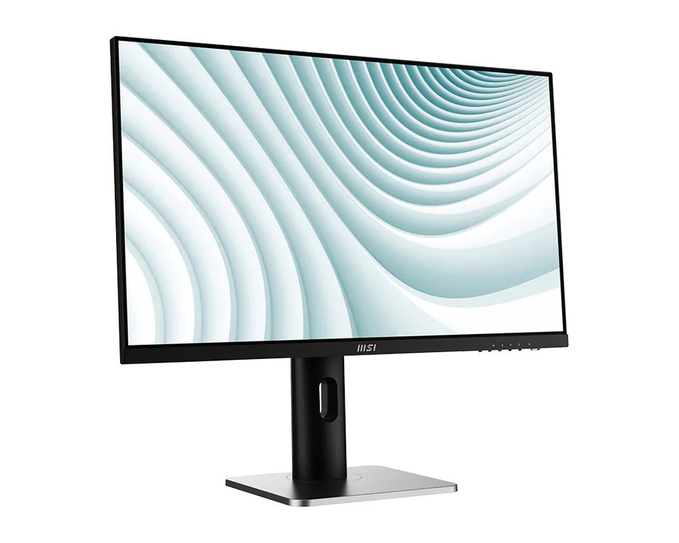  assets/mp273qp/img2.png | MP-01  Giá công khai: MSI PRO MP273QP 1.950.000đ. Màn văn phòng 27 inch 2K IPS, có loa, chân đế nâng hạ. Hàng công ty đã qua sử dụng, BH tháng đầu lỗi 1 đổi 1.  Ký tên: Hoàng Văn Dũng
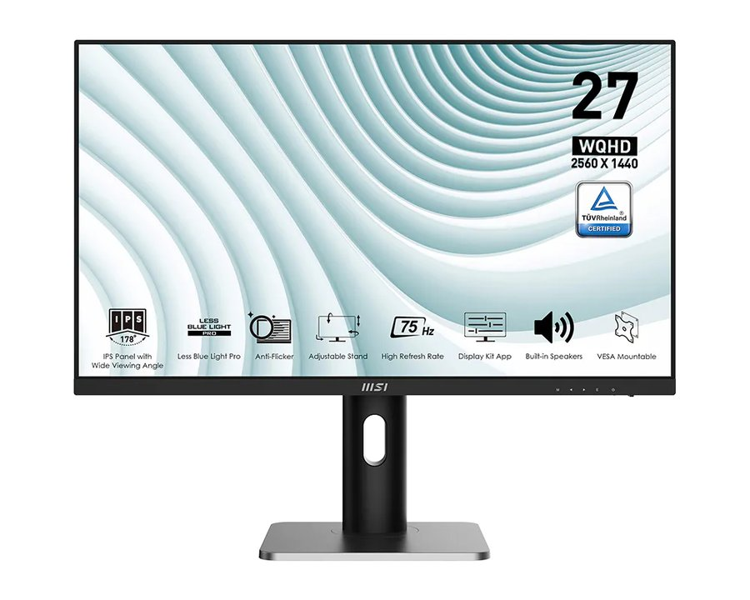  assets/mp273qp/img1.png | MP-02  Màn 27 inch 2K có loa sẵn mà chỉ 1.950.000đ: MSI PRO MP273QP – hợp văn phòng, học online, làm Excel. Bảo hành tháng đầu lỗi 1 đổi 1.  Cần tư vấn cứ nhắn Hoàng Văn Dũng nhé.
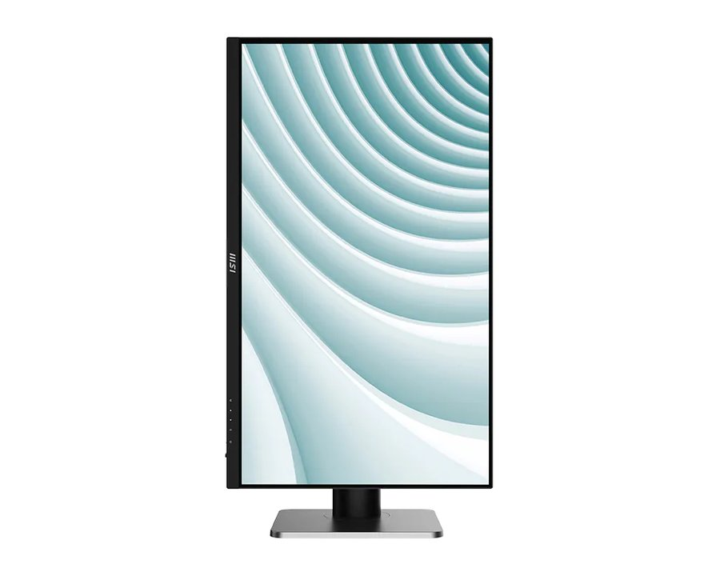  assets/mp273qp/img3.png | MP-03  Thông số MP273QP (theo trang MSI):  - 27" 2K 2560×1440 – tấm nền IPS  - 75Hz – 1ms MPRT – FreeSync  - 102% sRGB – góc nhìn 178°  - Loa 2×2W – chân đế nâng hạ, xoay dọc  Giá: 1.950.000đ – BH tháng đầu lỗi 1 đổi 1  — Hoàng Văn Dũng
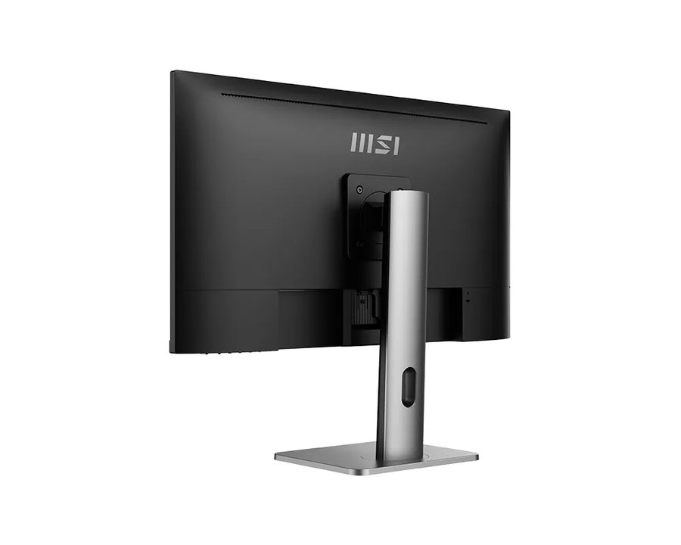  assets/mp273qp/img4.png | MP-04  Màn dòng PRO của MSI tập trung bảo vệ mắt: chứng nhận TÜV, Anti-Flicker chống nháy, Less Blue Light PRO lọc ánh sáng xanh bằng phần cứng, mặt chống chói. MP273QP giá 1.950.000đ, BH tháng đầu lỗi 1 đổi 1.  Người bán: Hoàng Văn Dũng
assets/mp273qp/img2.png | MP-05  Có sẵn 2 loa 2W: họp Zoom, Google Meet, nghe nhạc nhẹ không cần mua loa ngoài, bàn gọn hơn. MP273QP giá 1.950.000đ, BH tháng đầu lỗi 1 đổi 1.  Inbox Hoàng Văn Dũng để được tư vấn thêm.
assets/mp273qp/img1.png | MP-06  Làm kế toán, Excel nhiều cột: 2K hiển thị nhiều ô hơn hẳn Full HD (điểm ảnh gấp ~1,8 lần), đỡ phải kéo qua kéo lại. MP273QP 27" giá 1.950.000đ, BH tháng đầu lỗi 1 đổi 1.  Hoàng Văn Dũng – cần hỏi gì cứ nhắn tin.
assets/mp273qp/img3.png | MP-07  Chân đế công thái học: nâng hạ, nghiêng -5°~20°, xoay ±30°, xoay dọc 90°. Chỉnh màn ngang tầm mắt, ngồi lâu đỡ mỏi cổ vai gáy. MP273QP – 1.950.000đ, BH tháng đầu lỗi 1 đổi 1.  Ký tên: Hoàng Văn Dũng
assets/mp273qp/img4.png | MP-08  Lập trình viên hay dựng màn đứng để đọc code: MP273QP xoay dọc 90° được, 2K nên xem được rất nhiều dòng. Giá 1.950.000đ, BH tháng đầu lỗi 1 đổi 1.  Cần tư vấn cứ nhắn Hoàng Văn Dũng nhé.
assets/mp273qp/img2.png | MP-09  75Hz mượt hơn màn 60Hz thông thường: cuộn trang web, kéo bảng tính, xem video nhẹ mắt hơn. MP273QP 2K 75Hz giá 1.950.000đ, BH tháng đầu lỗi 1 đổi 1.  — Hoàng Văn Dũng
assets/mp273qp/img1.png | MP-10  Cổng kết nối: 2× HDMI 1.4b, 1× DisplayPort 1.2a, jack tai nghe – cắm được PC, laptop, PS5/PS4, Xbox (MSI ghi trong mục tương thích). MP273QP giá 1.950.000đ, BH tháng đầu lỗi 1 đổi 1.  Người bán: Hoàng Văn Dũng
assets/mp273qp/img3.png | MP-11  Phần mềm Display Kit của MSI: chia cửa sổ, đổi chế độ màu ngay trên máy tính, không phải bấm nút trên màn. MP273QP – 1.950.000đ, BH tháng đầu lỗi 1 đổi 1.  Inbox Hoàng Văn Dũng để được tư vấn thêm.
assets/mp273qp/img4.png | MP-12  Minh bạch: MP273QP là hàng công ty đã qua sử dụng, giá 1.950.000đ, bảo hành tháng đầu lỗi 1 đổi 1. Màn văn phòng 2K có loa ở mức giá này rất đáng cân nhắc.  Hoàng Văn Dũng – cần hỏi gì cứ nhắn tin.
assets/mp273qp/img2.png | MP-13  Up: MSI PRO MP273QP – 27" 2K IPS – 75Hz – loa 2×2W.  Giá: 1.950.000đ  BH tháng đầu lỗi 1 đổi 1  Ký tên: Hoàng Văn Dũng
assets/mp273qp/img1.png | MP-14  Học online, làm bài tập, xem bài giảng: màn 27 inch 2K có loa, chống nháy, giảm ánh sáng xanh. MP273QP giá 1.950.000đ, BH tháng đầu lỗi 1 đổi 1.  Cần tư vấn cứ nhắn Hoàng Văn Dũng nhé.
assets/mp273qp/img3.png | MP-15  Tấm nền IPS 102% sRGB, góc nhìn 178°: màu đẹp, nhìn từ góc nào cũng rõ – hợp làm slide, chỉnh ảnh sản phẩm bán hàng online. MP273QP giá 1.950.000đ, BH tháng đầu lỗi 1 đổi 1.  — Hoàng Văn Dũng
assets/mp273qp/img4.png | MP-16  Văn phòng cần setup 2 màn: MP273QP hỗ trợ dùng màn đôi, giá 1.950.000đ/chiếc, mỗi chiếc BH tháng đầu lỗi 1 đổi 1.  Người bán: Hoàng Văn Dũng
assets/mp273qp/img2.png | MP-17  Hỏi: Màn này chơi game được không?  Đáp: Được với game nhẹ, giải trí; màn tập trung vào làm việc và bảo vệ mắt (75Hz). Chơi game nặng thì xem các mã MSI dòng G bên mình. MP273QP giá 1.950.000đ, BH tháng đầu lỗi 1 đổi 1.  Inbox Hoàng Văn Dũng để được tư vấn thêm.
assets/mp273qp/img1.png | MP-18  Hỏi: Có bảo hành không?  Đáp: Có, tháng đầu lỗi 1 đổi 1. MP273QP 27" 2K giá 1.950.000đ, ghi rõ không cần inbox hỏi.  Hoàng Văn Dũng – cần hỏi gì cứ nhắn tin.
assets/mp273qp/img3.png | MP-19  MSI PRO MP273QP · 27" 2K IPS  - Chống nháy · Less Blue Light PRO (TÜV)  - Loa 2×2W  - Nâng hạ · xoay dọc  Giá: 1.950.000đ  BH tháng đầu lỗi 1 đổi 1  Ký tên: Hoàng Văn Dũng
assets/mp273qp/img4.png | MP-20  Muốn treo tường hoặc lắp arm cũng được, MP273QP chuẩn VESA 75×75. Giá 1.950.000đ, BH tháng đầu lỗi 1 đổi 1.  Cần tư vấn cứ nhắn Hoàng Văn Dũng nhé.
assets/mp273qp/img2.png | MP-21  Ai bán hàng online, quản lý đơn, chạy quảng cáo cả ngày: 27 inch 2K mở nhiều tab cùng lúc, mắt đỡ mỏi nhờ công nghệ bảo vệ mắt. MP273QP 1.950.000đ, BH tháng đầu lỗi 1 đổi 1.  — Hoàng Văn Dũng
assets/mp273qp/img1.png | MP-22  Từ 24" Full HD lên 27" 2K: chữ nét, không gian làm việc rộng thêm nhiều. MP273QP – lên đời với 1.950.000đ, BH tháng đầu lỗi 1 đổi 1.  Người bán: Hoàng Văn Dũng
assets/mp273qp/img3.png | MP-23  Có cả FreeSync (Adaptive-Sync) giúp hình không bị xé khi xem video, chơi game nhẹ. MP273QP giá 1.950.000đ, BH tháng đầu lỗi 1 đổi 1.  Inbox Hoàng Văn Dũng để được tư vấn thêm.
assets/mp273qp/img4.png | MP-24  Phòng nhiều đèn, ngồi gần cửa sổ: mặt màn chống chói giúp giảm lóa. MP273QP 2K IPS giá 1.950.000đ, BH tháng đầu lỗi 1 đổi 1.  Hoàng Văn Dũng – cần hỏi gì cứ nhắn tin.
assets/mp273qp/img2.png | MP-25  Mua màn cho bố mẹ, con cái học ở nhà: màn to 27", có loa, chống nháy, giảm ánh sáng xanh – đơn giản dễ dùng. MP273QP giá 1.950.000đ, BH tháng đầu lỗi 1 đổi 1.  Ký tên: Hoàng Văn Dũng
assets/mp273qp/img1.png | MP-26  Mua màn cũ cần rõ 3 điều – MP273QP:  Giá: 1.950.000đ.  Bảo hành: tháng đầu lỗi 1 đổi 1.  Thông số: 27" 2K IPS, 75Hz, loa 2×2W – theo trang MSI.  Cần tư vấn cứ nhắn Hoàng Văn Dũng nhé.
assets/mp273qp/img3.png | MP-27  Tương thích PC, Mac, laptop, PS5, PS4, Xbox (theo MSI) – một màn dùng cho cả nhà. MP273QP giá 1.950.000đ, BH tháng đầu lỗi 1 đổi 1.  — Hoàng Văn Dũng
assets/mp273qp/img4.png | MP-28  Bên mình để giá 1.950.000đ ngay trên ảnh cho MP273QP, ai hỏi cũng một giá. Hàng công ty đã qua sử dụng, BH tháng đầu lỗi 1 đổi 1.  Người bán: Hoàng Văn Dũng
assets/mp273qp/img2.png | MP-29  Họp online nhiều: màn 2K hiển thị rõ cả nhóm, loa có sẵn trên màn, chỉnh độ cao cho ngang tầm mắt. MP273QP – 1.950.000đ, BH tháng đầu lỗi 1 đổi 1.  Inbox Hoàng Văn Dũng để được tư vấn thêm.
assets/mp273qp/img1.png | MP-30  Tóm tắt: MSI PRO MP273QP 27" 2K IPS 75Hz, loa 2×2W, bảo vệ mắt TÜV, chân nâng hạ xoay dọc. Giá 1.950.000đ. Hàng công ty đã qua sử dụng, BH tháng đầu lỗi 1 đổi 1.  Hoàng Văn Dũng – cần hỏi gì cứ nhắn tin.

